# 我的商城主线笔记

### 启动页

#### 去标题栏

**public class** WelcomeActivity **extends** Activity

#### 延时3s进入主页面中的延时实现

**private** Handler **handler** = **new** Handler();

**handler**.postDelayed(**new** Runnable() **{** @Override  
 **public void** run() **{** // 进到主页面  
 finish(); *// 关闭本页面* **}  
}**, 3000);

### MainActivity主页

#### 主页布局（整体：线性垂直布局）

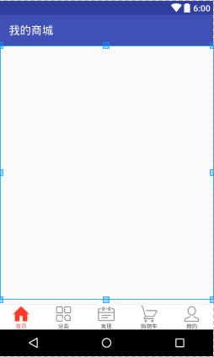

RadioGroup水平布局（带背景）

帧布局

##### RadioButton代码

// 首页RadioButton

<**RadioButton** android:id="@+id/rb_home"  
 style="@style/MainButtonStyle"  
 android:drawableTop="@drawable/home_button_selector"  
 android:text="@string/rb_home"  
 android:checked="true"/>

##### RadioButton样式

<**style** name="MainButtonStyle">  
 *<!-- Customize your theme here. -->* <**item** name="android:layout_width">0dp</**item**>  
 <**item** name="android:layout_height">wrap_content</**item**>  
 <**item** name="android:layout_weight">1</**item**>  
 <**item** name="android:button">@null</**item**>  
 *<!-- <item name="android:drawablePadding">3dp</item>-->* <**item** name="android:textColor">@drawable/bottom_button_text_selector</**item**> // 文本选择器  
 <**item** name="android:textSize">10sp</**item**>  
 <**item** name="android:gravity">center</**item**>  
</**style**>

bottom_button_text_selector文本选择器

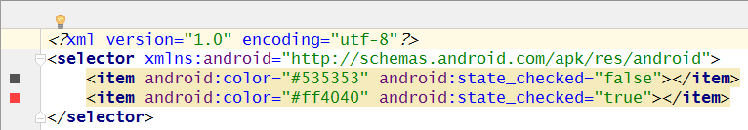

##### RadioButton顶部按钮选择器

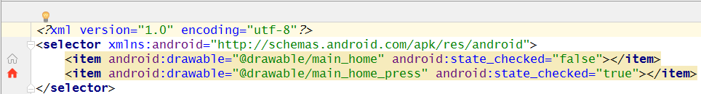

##### RadioButton名称管理

android:text="@string/rb_home"

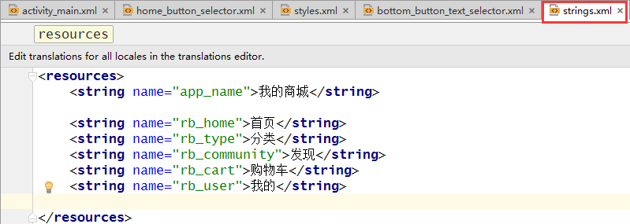

##### 完整代码（注意中间的RadioButton）

*<?*xml version="1.0" encoding="utf-8"*?>*<**LinearLayout** xmlns:android="http://schemas.android.com/apk/res/android"  
 xmlns:tools="http://schemas.android.com/tools"  
 android:orientation="vertical"  
 android:layout_width="match_parent"  
 android:layout_height="match_parent"  
 tools:context="com.myemcu.myshop.app.MainActivity">  
  
 <**FrameLayout** android:id="@+id/frame_layout"  
 android:layout_width="match_parent"  
 android:layout_height="0dp"  
 android:layout_weight="1"/>  
  
 <**RadioGroup** android:id="@+id/rg_main"  
 android:layout_width="match_parent"  
 android:layout_height="wrap_content"  
 android:background="@drawable/home_bottom_parent_bg"  
 android:orientation="horizontal">  
  
 <**RadioButton** android:id="@+id/rb_home"  
 style="@style/MainButtonStyle"  
 android:drawableTop="@drawable/home_button_selector"  
 android:text="@string/rb_home"  
 android:checked="true"/>  
  
 <**RadioButton** android:id="@+id/rb_type"  
 style="@style/MainButtonStyle"  
 android:drawableTop="@drawable/type_button_selector"  
 android:text="@string/rb_type"/>  
  
 <**RadioButton** android:id="@+id/rb_community"  
 style="@style/MainButtonStyle"  
 android:drawableTop="@drawable/community_button_selector"  
 android:paddingTop="10dp"  
 android:text="@string/rb_community"/>  
  
 <**RadioButton** android:id="@+id/rb_cart"  
 style="@style/MainButtonStyle"  
 android:drawableTop="@drawable/cart_button_selector"  
 android:text="@string/rb_cart"/>  
  
 <**RadioButton** android:id="@+id/rb_user"  
 style="@style/MainButtonStyle"  
 android:drawableTop="@drawable/user_button_selector"  
 android:text="@string/rb_user"/>  
  
 </**RadioGroup**>  
  
</**LinearLayout**>

#### 使用Butterknife实例化主页控件

##### 添加依赖（须联网）

compile 'com.jakewharton:butterknife:7.0.1' // 稳定版，8.4.0的不稳定

##### 下载插件

如下图所示：

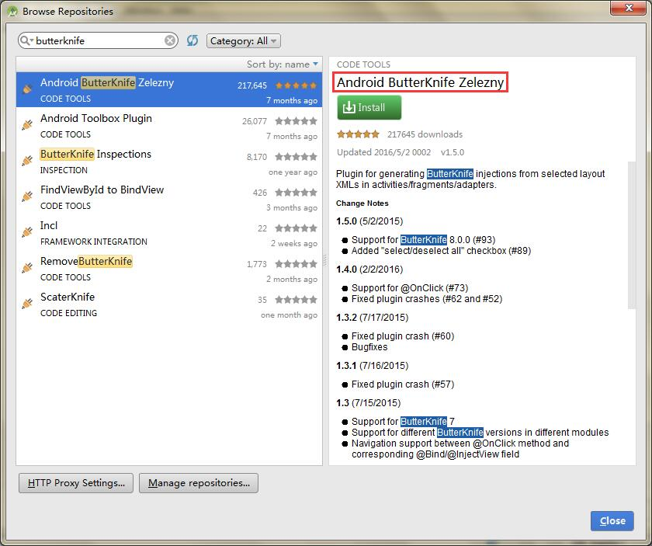

##### 设置光标位置

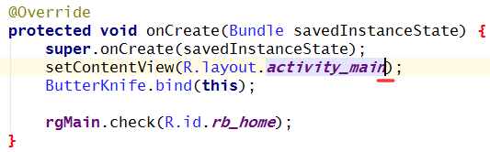

##### Alt+Insert

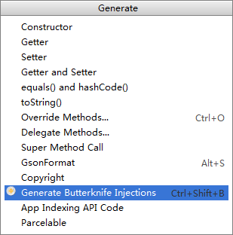

##### 选择需要被实例化的控件

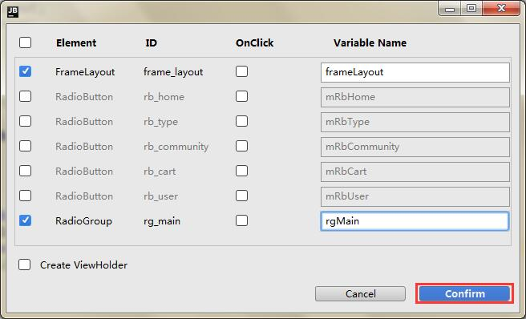

##### 实现效果

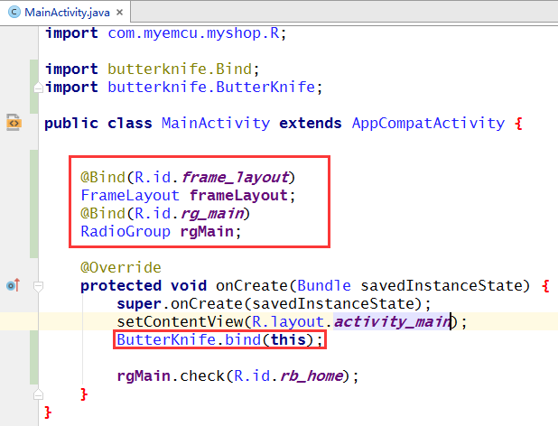

### 系统框架——软件分包

#### 功能分包

* app——Activity
* base——公共基类
* home
* type
* community
* cart
* user

——上面5个，子Fragment。

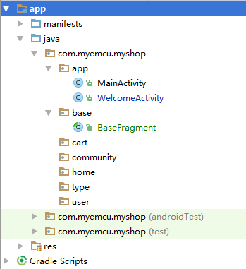

图 1.3.1 软件分包

#### 5个Fragment页面的公共Fragment

##### 继承时用V4包

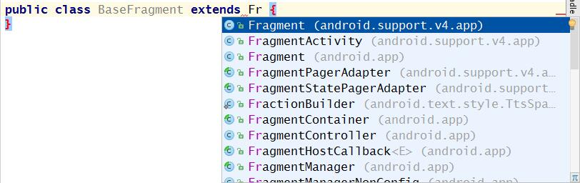

##### BaseFragment

**public abstract class** BaseFragment **extends** Fragment **{  
  
 protected** Context **context**; *// (public全公开；privite不公开，仅自己用；protected公开到熟人)* @Override **public void onCreate**(@Nullable Bundle savedInstanceState) **{** *// 该类被系统创建时回调* **super**.onCreate(savedInstanceState);  
 **context**=getActivity();  
 **}** @Nullable  
 @Override  
 **public** View **onCreateView**(LayoutInflater inflater, @Nullable ViewGroup container, @Nullable Bundle

savedInstanceState) **{  
 return** initView();  
 **}**

**public abstract** View initView(); *// 由继承它的子Fragment强制实现，当然基类也必须是抽象的* @Override *// 当Activity被创建的时候，回调该方法* **public void onActivityCreated**(@Nullable Bundle savedInstanceState) **{  
 super**.onActivityCreated(savedInstanceState);  
 initData();  
 **}****public void** initData() **{** *// 当子Fragment需要联网请求数据的时候，可重写该方法* **}  
}**

### 简单构建5个Fragment页面内容

#### 以如下HomeFragment为模板

*// 首页Fragment***public class** HomeFragment **extends** BaseFragment**{  
  
 private** TextView **textView**;  
  
 @Override  
 **public** View **initView**() **{  
 textView**=**new** TextView(**context**);  
  
 Log.e("TAG","首页Fragment-UI-已初始化...");  
  
 **textView**.setGravity(Gravity.***CENTER***);  
 **textView**.setTextSize(25);  
 **textView**.setTextColor(Color.***BLUE***);  
 **return textView**;  
 **}** @Override  
 **public void initData**() **{  
 super**.initData();  
  
 Log.e("TAG","首页Fragment-数据-已初始化...");  
  
 **textView**.setText("我是首页...");  
 **}  
}**

#### 完善其它Fragment（卡卡西模式）

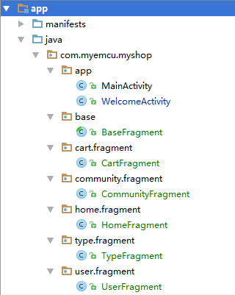

### 在MainActivity中，监听切换5个Fragment（UI框架完）

#### 添加Fragment

**private** ArrayList<BaseFragment> **fragments**;

**fragments** = **new** ArrayList<>(); *// 新建集合对象***fragments**.add(**new** HomeFragment()); *// 添加 首页 Fragment***fragments**.add(**new** TypeFragment()); *// 添加 分类 Fragment***fragments**.add(**new** CommunityFragment()); *// 添加 社区 Fragment***fragments**.add(**new** CartFragment()); *// 添加 购物车 Fragment***fragments**.add(**new** UserFragment()); *// 添加 用户 Fragment*

#### 监听RadioGroup

**rgMain**.**setOnCheckedChangeListener**(**new** RadioGroup.OnCheckedChangeListener() **{** @Override  
 **public void** onCheckedChanged(RadioGroup group, **int** checkIid) **{** **}  
}**);

#### 取得当前位置的Fragment

**private** BaseFragment getFragment(**int** postion) **{**

**}**

#### 切换到需要显示的Fragment

**private void** switchFragment(Fragment preFragment, BaseFragment currentFragment) **{  
  
}**

#### 完整代码

**public class** MainActivity **extends FragmentActivity** **{** // 1 去标题栏 2 支持getSupportFragmentManager() **private** ArrayList<BaseFragment> **fragments**; **private int postion** = 0;  
  
 **private** Fragment **tempFragment**; *// 临时Fragment(缓存Fragment)* **private** BaseFragment **currentFragment**; *// 当前Fragment* @Bind(R.id.***frame_layout***)  
 FrameLayout **frameLayout**;  
 @Bind(R.id.***rg_main***)  
 RadioGroup **rgMain**;  
  
 @Override  
 **protected void onCreate**(Bundle savedInstanceState) **{  
 super**.onCreate(savedInstanceState);  
 setContentView(R.layout.***activity_main***);  
  
 ButterKnife.bind(**this**); *// 自动生成* initFragment(); *// 初始化所有Fragment* initListener(); *// 初始化页面控件监听* **}** *// 5个Fragment页面(按顺序添加)* **private void** initFragment() **{  
 fragments** = **new** ArrayList<>(); *// 新建集合对象* **fragments**.add(**new** HomeFragment()); *// 添加 首页 Fragment* **fragments**.add(**new** TypeFragment()); *// 添加 分类 Fragment* **fragments**.add(**new** CommunityFragment()); *// 添加 社区 Fragment* **fragments**.add(**new** CartFragment()); *// 添加 购物车 Fragment* **fragments**.add(**new** UserFragment()); *// 添加 用户 Fragment* **}  
  
 private void** initListener() **{** *// 首页中的各种监听* **rgMain**.setOnCheckedChangeListener(**new** RadioGroup.OnCheckedChangeListener() **{** @Override  
 **public void** onCheckedChanged(RadioGroup group, **int** checkIid) **{  
 switch** (checkIid) **{  
 case** R.id.***rb_home***: **postion** = 0;  
 **break**;  
  
 **case** R.id.***rb_type***: **postion** = 1;  
 **break**;  
  
 **case** R.id.***rb_community***: **postion** = 2;  
 **break**;  
  
 **case** R.id.***rb_cart***: **postion** = 3;  
 **break**;  
  
 **case** R.id.***rb_user***: **postion** = 4;  
 **break**;  
  
 **default**: **postion** = 0; **break**;  
 **}** *// 根据位置取当前Fragment* **currentFragment** = getFragment(**postion**);  
 *// 切换Fragment* switchFragment(**tempFragment**, **currentFragment**); *// 临时Fragment，当前取出的Fragment* **}  
 }**);  
  
 **rgMain**.check(R.id.***rb_home***); *// 默认选中首页(用8.4.0的Butterknife这里要崩)* **}** *// 根据位置，得到相应Fragment* **private** BaseFragment getFragment(**int** postion) **{  
  
 if** (**fragments** != **null** && **fragments**.size()>0) **{** BaseFragment baseFragment = **fragments**.get(postion);  
 **return** baseFragment;  
 **}else {  
 return null**;  
 **}  
 }** *// 根据上次preFragment与当前的Fragment进行切换* **private void** switchFragment(Fragment preFragment, BaseFragment currentFragment) **{**

**if** (**tempFragment** != currentFragment) **{** *// Fragment一样，就不需要处理了。* **tempFragment** = currentFragment;

**if** (currentFragment != **null**) **{**

FragmentTransaction transaction = getSupportFragmentManager().beginTransaction();  
 **if** (!currentFragment.isAdded()) **{  
 if** (preFragment != **null**) **{** transaction.hide(preFragment);  
 **}** transaction.add(R.id.***frame_layout***,currentFragment).commit();  
 **}else {  
 if** (preFragment != **null**) **{** transaction.hide(preFragment);  
 **}** transaction.show(currentFragment).commit();  
 **}  
 }** *// 验证同一个地方只加载一次Fragment  
 // Toast.makeText(MainActivity.this,"我进来了",Toast.LENGTH_SHORT).show();* **}  
 }  
}**

#### 实现效果

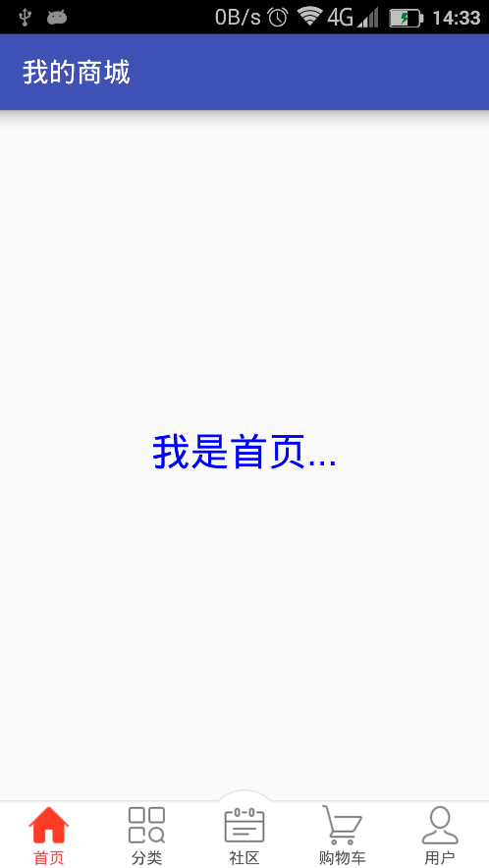

### 实现首页HomeFragment布局

#### 布局方案（整体相对布局）

* Titlebar
* RecyclerView
* ImageView

#### Titlebar

##### 实现效果



##### 实现代码

*<?*xml version="1.0" encoding="utf-8"*?>*<**LinearLayout** xmlns:android="http://schemas.android.com/apk/res/android"  
 xmlns:tools="http://schemas.android.com/tools"  
 android:orientation="horizontal"  
 android:background="#ed3f3f"  
 android:layout_width="match_parent"  
 android:layout_height="wrap_content">  
  
 <**TextView** android:id="@+id/tv_search_home"  
 android:layout_width="0dp"  
 android:layout_weight="1"  
 android:layout_height="35dp"  
 android:layout_marginLeft="10dp"  
 android:text="输入搜索信息"  
 android:textSize="13sp"  
 android:drawablePadding="10dp"  
 android:padding="5dp"  
 android:background="@drawable/search_home_shape"  
 android:drawableLeft="@drawable/home_search_icon" // 放大镜图标  
 android:layout_gravity="center"  
 android:gravity="center_vertical"  
 tools:ignore="HardcodedText,RtlHardcoded"/>  
  
 <**TextView** android:id="@+id/tv_message_home"  
 android:layout_width="wrap_content"  
 android:layout_height="wrap_content"  
 android:layout_margin="10dp"  
 android:text="消息"  
 android:textColor="#fff"  
 android:drawableTop="@drawable/new_message_icon" // 信封图标  
 tools:ignore="HardcodedText"/>  
  
</**LinearLayout**>

其中，前一个TextView的背景代码如下

*<?*xml version="1.0" encoding="utf-8"*?>*<**shape** xmlns:android="http://schemas.android.com/apk/res/android"  
 android:shape="rectangle">  
 <**solid** android:color="#fff" />  
 <**corners** android:radius="20dp" />  
</**shape**>

#### RecyclerView

<**android.support.v7.widget.RecyclerView** android:id="@+id/rv_home"  
 android:layout_below="@+id/titlebar"  
 android:layout_width="match_parent"  
 android:layout_height="match_parent"/>

说明：必须先添加依赖（版本要与com.android.support:appcompat-v7:25.0.1一致）

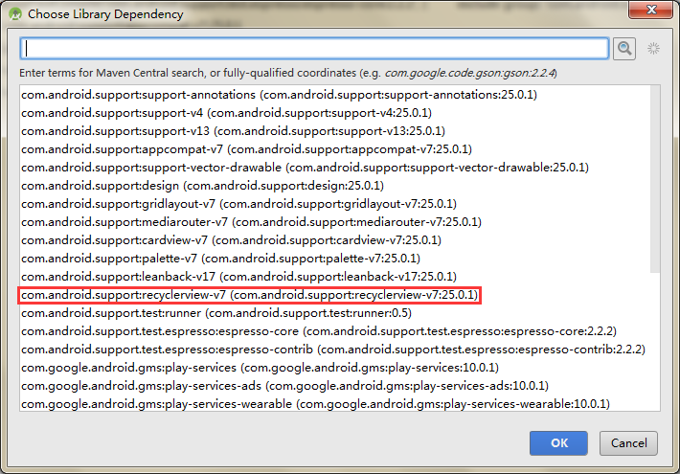

#### ImageView

实现代码

<**ImageView** android:id="@+id/ib_top"  
 android:layout_width="40dp"  
 android:layout_height="40dp"  
 android:background="@drawable/top_btn"  
 android:layout_alignParentBottom="true"  
 android:layout_alignParentRight="true"  
 android:layout_marginBottom="20dp"  
 android:layout_marginRight="20dp"  
 android:visibility="visible"  
 tools:ignore="ContentDescription,RtlHardcoded"/>

说明：图片必须是透明背景的.png格式，本图大小256x256

#### 整体实现

##### 实现代码

*<?*xml version="1.0" encoding="utf-8"*?>*<**RelativeLayout** xmlns:android="http://schemas.android.com/apk/res/android"  
 xmlns:tools="http://schemas.android.com/tools"  
 android:layout_width="match_parent"  
 android:layout_height="match_parent">  
  
 <**include** android:id="@+id/titlebar"  
 layout="@layout/titlebar"/>  
 <**android.support.v7.widget.RecyclerView** android:id="@+id/rv_home"  
 android:layout_below="@+id/titlebar"  
 android:layout_width="match_parent"  
 android:layout_height="match_parent"/>  
  
 <**ImageView** android:id="@+id/ib_top"  
 android:layout_width="40dp"  
 android:layout_height="40dp"  
 android:background="@drawable/top_btn"  
 android:layout_alignParentBottom="true"  
 android:layout_alignParentRight="true"  
 android:layout_marginBottom="20dp"  
 android:layout_marginRight="20dp"  
 android:visibility="visible"  
 tools:ignore="ContentDescription,RtlHardcoded"/>  
  
</**RelativeLayout**>

##### 实现效果

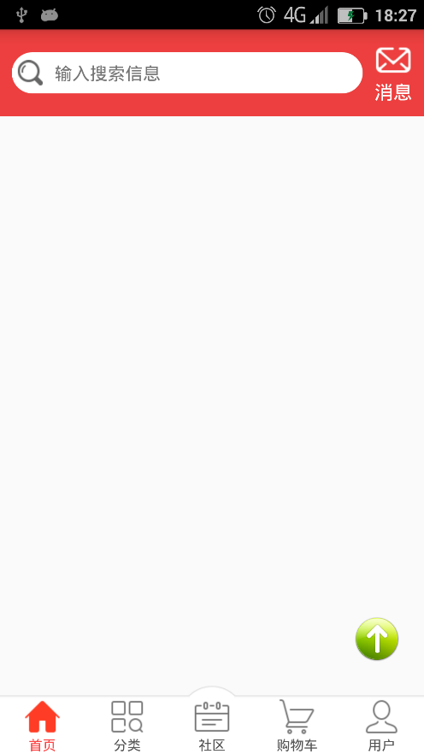

### 初始化首页HomeFragment布局

#### 实例化RecyclerView、ImageView、TextView（两个）

#### 监听ImageView、TextView（两个）

#### 关键代码

**recy_home** = (RecyclerView) view.findViewById(R.id.***recy_home***);  
**iv_top** = (ImageView) view.findViewById(R.id.***iv_top***);  
**tv_search_home** = (TextView) view.findViewById(R.id.***tv_search_home***);  
**tv_message_home** = (TextView) view.findViewById(R.id.***tv_message_home***);  
**iv_top**.setOnClickListener(**this**);  
**tv_search_home**.setOnClickListener(**this**);  
**tv_message_home**.setOnClickListener(**this**);

@Override  
**public void** onClick(View view) **{  
  
 switch** (view.getId()) **{  
  
 case** R.id.***iv_top***: Toast.makeText(**context**,"回顶部",Toast.***LENGTH_SHORT***).show();  
 **recy_home**.scrollToPosition(0);  
 **break**;  
  
 **case** R.id.***tv_search_home***: Toast.makeText(**context**,"搜索",Toast.***LENGTH_SHORT***).show();  
 **break**;  
  
 **case** R.id.***tv_message_home***: Toast.makeText(**context**,"消息",Toast.***LENGTH_SHORT***).show();  
 **break**;  
 **}  
}**

// 不忘实现监听接口

**public class** HomeFragment **extends** BaseFragment **implements** View.OnClickListener {

}

### 使用OKHttpUtils联网请求数据

#### 项目地址

https://github.com/hongyangAndroid/okhttputils

#### 添加依赖

compile 'com.zhy:okhttputils:2.6.2'

#### 配置OkhttpClient

##### 在Application中调用initClient（）方法进行设置，参照下图

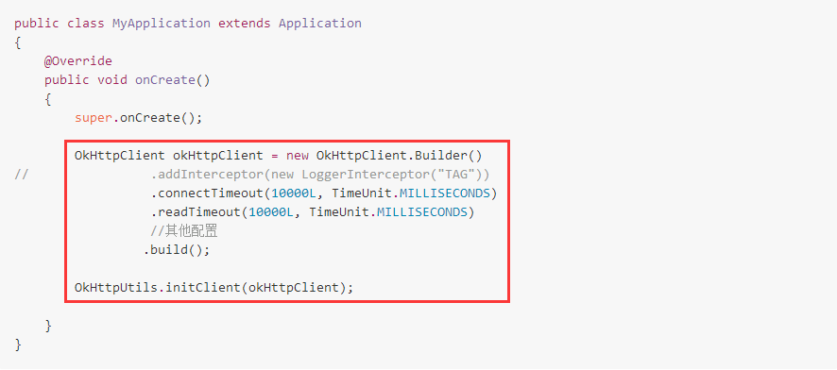

##### 在工程中新建Application类来完成上述要求的初始化

*// 作用：整个软件***public class** MyApplication **extends** Application **{** @Override  
 **public void** onCreate() **{  
 super**.onCreate();  
  
 initOKHttpClient();  
 **}  
  
 private void** initOKHttpClient() **{** OkHttpClient okHttpClient = **new** OkHttpClient.Builder()  
 *//.addInterceptor(new LoggerInterceptor("TAG"))* .connectTimeout(10000L, TimeUnit.***MILLISECONDS***)  
 .readTimeout(10000L, TimeUnit.***MILLISECONDS***)  
 *//其他配置* .build();  
  
 OkHttpUtils.initClient(okHttpClient);  
 **}  
}**

##### 在配置文件<application>中的首个位置声明

android:name=".app.MyApplication"

#### 使用OKHttpUtils，在HomeFragment中进行联网请求测试

##### 请求参考

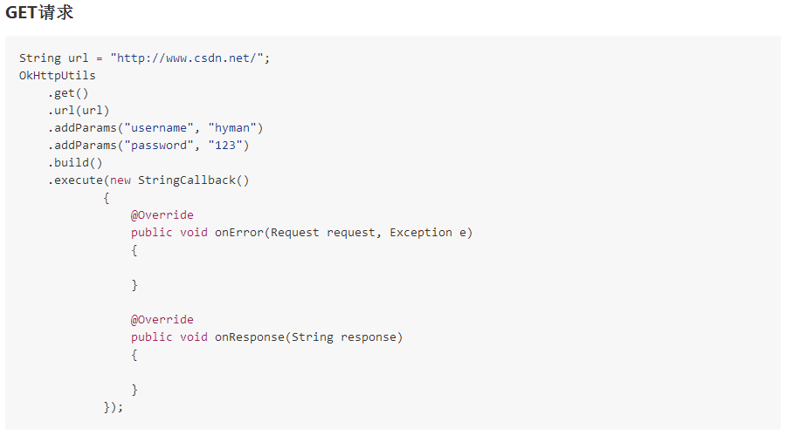

##### 具体实现

@Override  
**public void** initData() **{  
 super**.initData();  
 Log.e("TAG","首页Fragment-数据-已初始化...");  
  
 *// OKHttpUtils的Get请求* String url = "http://www.csdn.net/"; // 对该地址的数据进行联网请求  
 OkHttpUtils  
 .get()  
 .url(url)  
 */*.addParams("username", "hyman")  
 .addParams("password", "123")*/* .build()  
 .execute(**new** StringCallback()  
 **{** @Override *// 联网失败回调它* **public void** onError(Call call, Exception e, **int** id) **{** Log.e("TAG","首页请求失败，原因："+e.getMessage());  
 **}** @Override *// 联网成功回调它(response：请求成功的数据；id：区分 http(100) / https(101))* **public void** onResponse(String response, **int** id) **{** Log.e("TAG","首页请求成功，数据为："+response);  
 **}  
 }**);  
**}**

##### 添加权限

<**uses-permission** android:name="android.permission.INTERNET"/>

##### 测试结果（开WiFi）

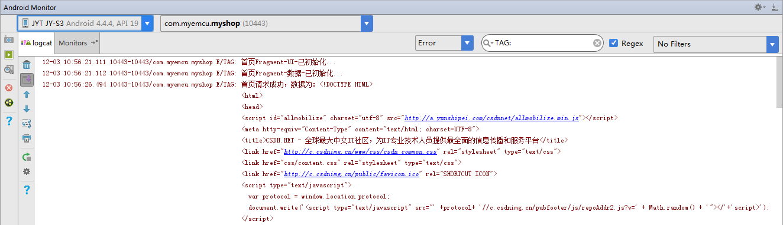

### 请求自己的数据

#### 查看本地IP地址（ipconfig）

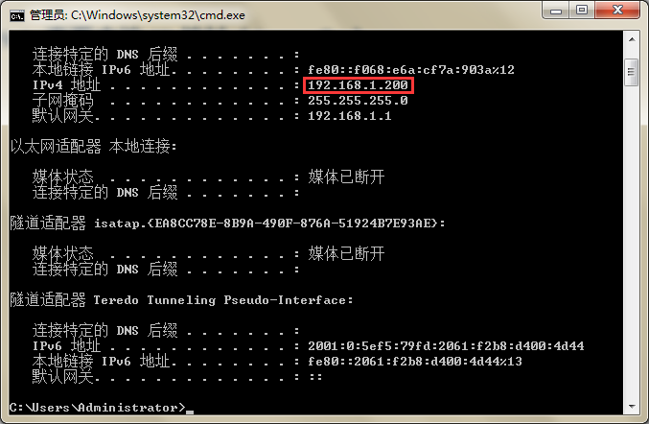

#### 将服务器资源文件复制到Tomcat的webapps\ROOT路径

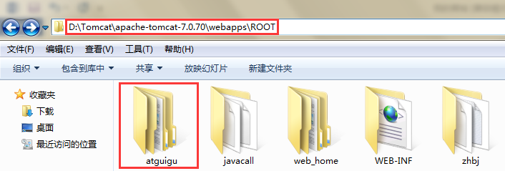

#### 在工程中新建工具类-常量类

##### 工程目录树

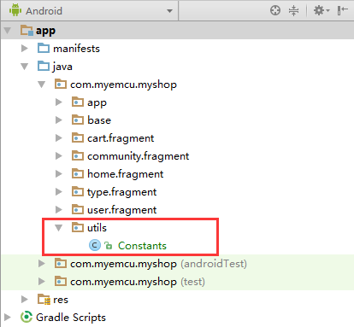

##### 代码内容

*// 配置各页面联网地址***public class** Constants **{  
 public final static** String ***HOME_URL*** = "http://192.168.1.200:8080/atguigu/json/HOME_URL.json";  
**}**

#### 源码修改

String url = Constants.***HOME_URL***;

#### 测试结果，略有延时（开WiFi、Tomcat）

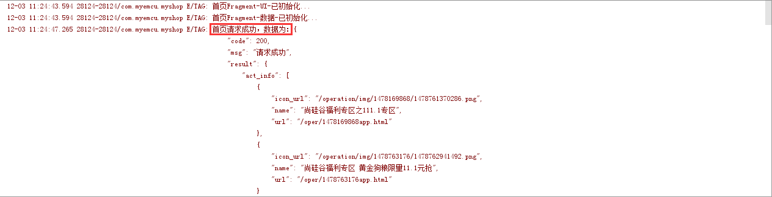

### FastJson解析数据

#### 添加依赖

compile 'com.alibaba:fastjson:1.1.55.android'

#### 建立Bean对象

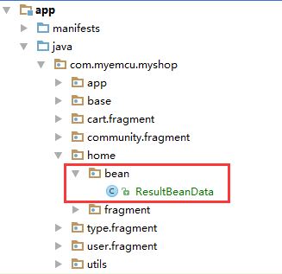

#### 在ResultBeanData中，用Gson（FastJson）生成bean代码（Alt+S）

##### IE(火狐)打开：<http://192.168.1.200:8080/atguigu/json/HOME_URL.json>

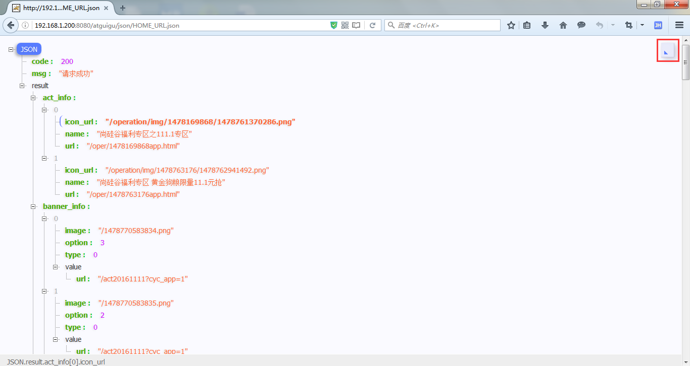

点这里

##### 展开Json(右上角)

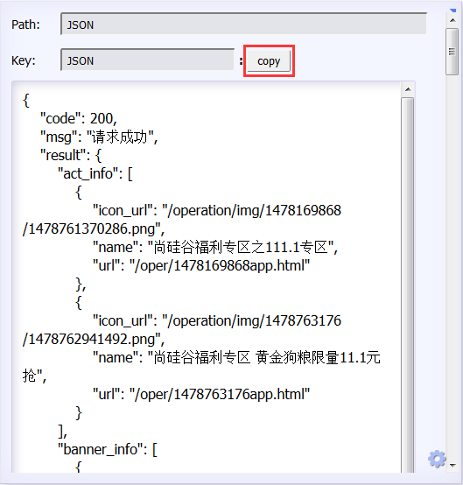

##### 将里面的内容复制到GsonFormat并使用FastJson生成Bean

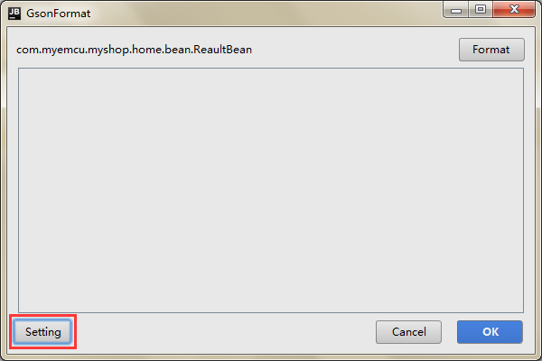

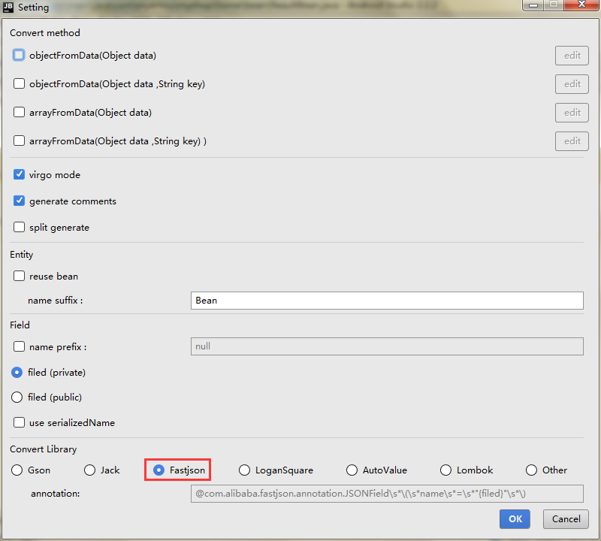

#### 在HomeFragment中的联网成功处，解析数据

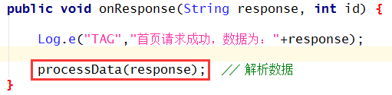

#### 解析代码（解析一条作测试）

**private void** processData(String json) **{** ResultBeanData resultBeanData = JSON.parseObject(json,ResultBeanData.**class**); *// 解析到后边的类中* **resultBean** = resultBeanData.getResult();  
 Log.e("TAG","解析成功=="+**resultBean**.getHot_info().get(0).getName());  
**}**

#### 解析结果



### 首页UI

#### Json数据总览

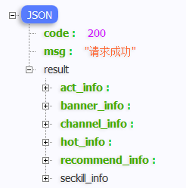

#### UI出场顺序

* 横幅（Banner） —— 0
* 频道（Channel） —— 1
* 活动（Act） —— 2
* 秒杀（Seckill） —— 3
* 推荐（Recommend） —— 4
* 热卖（Hot） —— 5

### 首页适配器(重点)

#### 总适配器(HomeFragmentAdapter)

一个基于HomeFragment的总适配器HomeFragmentAdapter，它继承自RecyclerView.Adapter。

##### 建立适配器类

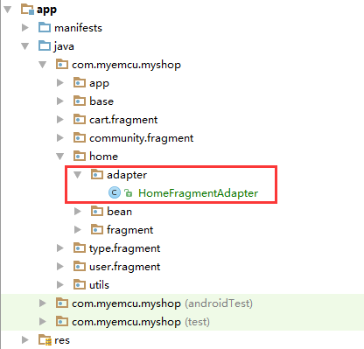

##### 继承对象

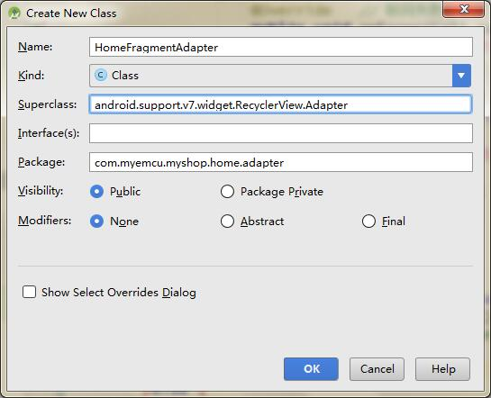

##### 实现方法

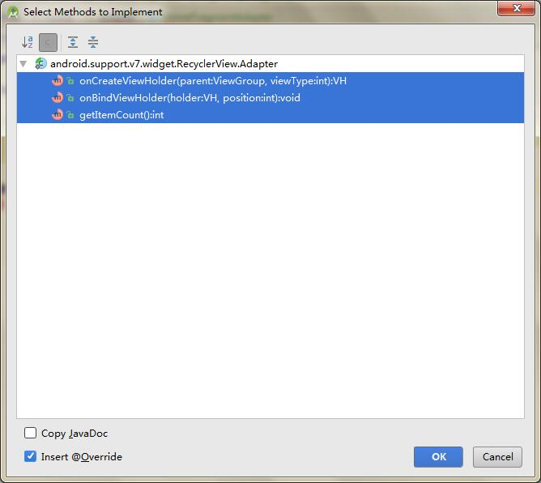

##### 原理分析

6种条目，对应6种RecyclerView，故需要一个继承于它的适配器：HomeFragmentAdapter，即：谁要显示RecyclerView，谁就需要适配器。

##### 实现步骤

1. 必须要实现的3个方法

@Override *// 创建ViewHolder(类似getView())***public** RecyclerView.ViewHolder onCreateViewHolder(ViewGroup parent, **int** viewType) **{  
 return null**;  
**}**@Override  
**public void** onBindViewHolder(RecyclerView.ViewHolder holder, **int** position) **{  
  
}**@Override *// 根据json可知，有6条item***public int** getItemCount() **{  
 return** 1;  
 *//return 6; // 一条条做，最后才是这个，为6就是返回0~5***}**

1. 变量定义

private final static int *BANNER* = 0; *// 横幅*private final static int *CHANNEL* = 1; *// 频道*private final static int *ACT* = 2; *// 活动*private final static int *SECKILL* = 3; *// 秒杀*private final static int *RECOMMEND* = 4; *// 推荐*private final static int *HOT* = 5; *// 热卖*private int currentType = *BANNER*; *// 定义当前条目的View类型(共6种)*

1. 补充实现的一个方法

@Override *// 获取条目的View类型(因为有6条)***public int** getItemViewType(**int** position) **{  
  
 switch** (position) **{  
 case *BANNER***: **currentType**=***BANNER***;  
 **break**;  
  
 **case *CHANNEL***: **currentType**=***CHANNEL***;  
 **break**;  
  
 **case *ACT***: **currentType**=***ACT***;  
 **break**;  
  
 **case *SECKILL***: **currentType**=***SECKILL***;  
 **break**;  
  
 **case *RECOMMEND***: **currentType**=***RECOMMEND***;  
 **break**;  
  
 **case *HOT***: **currentType**=***HOT***;  
 **break**;  
 **}  
  
 return currentType**;  
**}**

1. 到HomeFragment中的数据解析处设置该适配器

**private void** processData(String json) **{** ResultBeanData resultBeanData = JSON.parseObject(json,ResultBeanData.**class**); *// 解析到后边类中* **resultBean** = resultBeanData.getResult();  
 *//Log.e("TAG","解析成功=="+resultBean.getHot_info().get(0).getName()); // 解析测试* **if** (**resultBean** != **null**) **{** *// 有数据，设置适配器* **adapter** = **new** HomeFragmentAdapter(**context**,**resultBean**); *// 传入上下文和数据* **recy_home**.setAdapter(**adapter**);  
 **}else {  
  
 }  
}**

1. 适配器中的构造器

*// 构造器(上下文、数据、item)***public** HomeFragmentAdapter(Context context, ResultBeanData.ResultBean resultBean) **{  
 this**.**context**=context;  
 **this**.**resultBean**=resultBean;  
 **layoutInflater**=LayoutInflater.from(context); *// 用这个初始化布局***}**

1. 补充定义变量

*// 构造器接收***private final** Context **context**;  
**private final** ResultBeanData.ResultBean **resultBean**;  
*// 布局初始化***private final** LayoutInflater **layoutInflater**; *// 直接用View.inflate的性能消耗较大*

#### 横幅实现类(Banner)

##### 导入开源项目库banner

导入后名称改为banner_library，路径：【…3 源码、课件\资料\1.第三方库\banner】

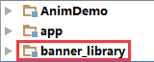

##### 添加Module依赖

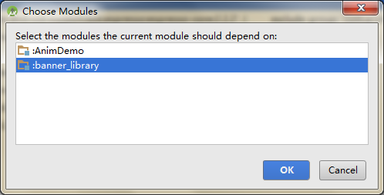

##### 创建BannerViewHolder（即：创建ViewHolder）

@Override *// 创建ViewHolder(类似getView())，viewType来自getItemViewType(position)***public** RecyclerView.ViewHolder onCreateViewHolder(ViewGroup parent, **int** viewType) **{  
  
 if** (viewType == ***BANNER***) **{  
 return new** BannerViewHolder(**context**,**layoutInflater**.inflate(R.layout.***banner_viewpager***,**null**));  
 **}  
  
 return null**;  
**}**

##### banner_viewpager.xml

说明：命名空间app来自其库中的属性文件attr.xml

*<?*xml version="1.0" encoding="utf-8"*?>*<**LinearLayout** xmlns:android="http://schemas.android.com/apk/res/android"  
 xmlns:app="http://schemas.android.com/apk/res-auto"   
 android:layout_width="match_parent"  
 android:layout_height="match_parent"  
 android:orientation="vertical">  
  
 <**com.youth.banner.Banner** android:id="@+id/banner"  
 android:layout_width="match_parent"  
 android:layout_height="130dp"  
 app:indicator_height="5dp"  
 app:indicator_width="5dp"  
 app:is_auto_play="true" />  
</**LinearLayout**>

##### 实现BannerViewHolder内部类（暂无数据，数据在后边的setData()中）

**private class** BannerViewHolder **extends** RecyclerView.ViewHolder **{  
 private final** Context **context**;  
 **private final** Banner **banner**;  
  
 // 构造器(传入：上下文、布局文件)

// (接收：上下文、布局中的控件)

**public** BannerViewHolder(Context context, View itemview) **{** *// itemview：传入的布局名* **super**(itemview);  
 **this**.**context**=context;  
 **this**.**banner**= (Banner) itemview.findViewById(R.id.***banner***); *// 接收布局中的控件* **}  
}**

##### 绑定BannerViewHolder（即：绑定ViewHolder）

@Override  
**public void** onBindViewHolder(RecyclerView.ViewHolder holder, **int** position) **{  
 if** (getItemViewType(position)==***BANNER***) **{** BannerViewHolder bannerViewHolder = (BannerViewHolder) holder;  
 bannerViewHolder.setData(**resultBean**.getBanner_info()); // 传入Banner数据  
 **}  
}**

##### 显示数据showData()

**public void** setData(List<ResultBeanData.ResultBean.BannerInfoBean> banner_info) **{** *// 建立一个String集合，用来装图片地址* List<String> imagesUrl = **new** ArrayList<>();  
  
 **for** (**int** i =0; i<banner_info.size(); i++) **{** String url = banner_info.get(i).getImage(); *// 得到每一条图片地址* imagesUrl.add(url);  
 **}  
  
 banner**.setBannerAnimation(Transformer.*Accordion*); *// 手风琴动画特效* **banner**.setBannerStyle(BannerConfig.***CIRCLE_INDICATOR***); *// 横幅加点指示* **banner**.setImages(imagesUrl, **new** OnLoadImageListener() **{** @Override  
 **public void** OnLoadImage(ImageView view, Object url) **{** *// Glide联网请求图片(使用jar包)  
 // 说明：此处将banner库中的glide版本由3.6.1->3.7.0，才能烧写通过，不然就报多重定义错* Glide.with(**context**).load(Constants.***BASE_URL_IMAGE*** + url).into(view);  
 **}  
 }**);  
 **banner**.setOnBannerClickListener(**new** OnBannerClickListener() **{** *// Banner点击事件* @Override  
 **public void** OnBannerClick(**int** position) **{** Toast.makeText(**context**,"你点了第"+position+"条横幅",Toast.***LENGTH_SHORT***).show();  
 **}  
 }**);  
**}**

##### 设置HomeFeagment中的RecyclerView布局方式

**recy_home**.setLayoutManager(**new** GridLayoutManager(**context**,1)); *// 1列*

##### 实现效果

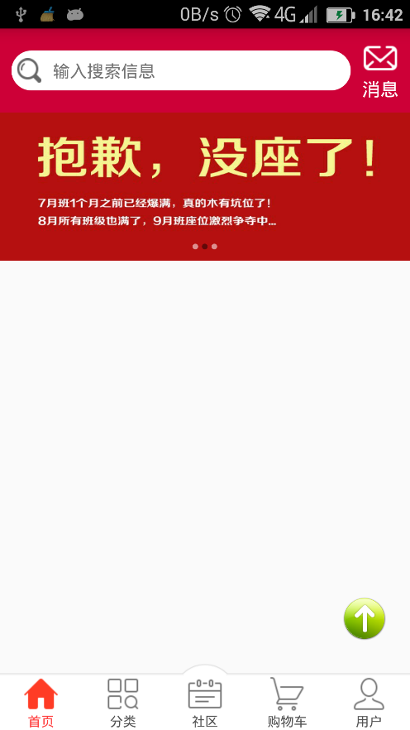

##### 编程思想

HomeFragmentAdapter适配器的编写流程

1. 在需要用到该适配器的文件中（HomeFragment）将其new出并设置

**adapter** = **new** HomeFragmentAdapter(**context**,**resultBean**); *// 传入上下文和数据***recy_home**.setAdapter(**adapter**);  
**recy_home**.setLayoutManager(**new** GridLayoutManager(**context**,1)); *// RecyclerView还需设置布局样式*

1. 确定该适配器应当继承哪个

**public class** HomeFragmentAdapter **extends** RecyclerView.Adapter **{**

**}**

1. 根据传入参数编写构造器

*// 构造器***public** HomeFragmentAdapter(Context context, ResultBeanData.ResultBean resultBean) **{  
 this**.**context**=context;  
 **this**.**resultBean**=resultBean;  
  
 **layoutInflater**=LayoutInflater.from(context); *// 根据传入的上下文，创建该适配器的布局加载对象***}**

1. 必须实现的3个方法和补充实现的一个方法
2. 创建ViewHolder——onCreateViewHolder(ViewGroup parent, int viewType)；
3. 绑定ViewHolder——onBindViewHolder(RecyclerView.ViewHolder holder, int position)；
4. item条目数量；
5. getItemViewType(int position)——根据位置，设置当前条目类型（从0开始），它的返回结果会回传到onCreateViewHolder的int viewType中；
6. 真正实现Banner显示的类：**BannerViewHolder()。**

各自代码如下：

**onCreateViewHolder()**

@Override *// 创建ViewHolder(类似getView())，viewType来自getItemViewType(position)***public** RecyclerView.ViewHolder onCreateViewHolder(ViewGroup parent, **int** viewType) **{  
  
 if** (viewType == ***BANNER***) **{** *// 传入上下文、布局(itemview)* **return new BannerViewHolder**(**context**, **layoutInflater**.inflate(R.layout.***banner_viewpager***,**null**));  
 **}  
  
 return null**;  
**}**

**onBindViewHolder()**

@Override *// 绑定ViewHolder***public void** onBindViewHolder(RecyclerView.ViewHolder holder, **int** position) **{**

**if** (getItemViewType(position)==***BANNER***) **{** BannerViewHolder bannerViewHolder = (BannerViewHolder) holder;  
 bannerViewHolder.showData(**resultBean**.getBanner_info()); *// 传入Banner数据* **}  
}**

**getItemCount()**

@Override *// 根据json可知，有6条item***public int** getItemCount() **{  
 return** 1;  
 *//return 6; // 一条条做，最后才是这个，为6就是返回0~5***}**

**getItemViewType()**

@Override *// 获取条目的View类型(因为有6条)***public int** getItemViewType(**int** position) **{  
  
 switch** (position) **{  
 case *BANNER***: **currentType**=***BANNER***;  
 **break**;  
  
 **case *CHANNEL***: **currentType**=***CHANNEL***;  
 **break**;  
  
 **case *ACT***: **currentType**=***ACT***;  
 **break**;  
  
 **case *SECKILL***: **currentType**=***SECKILL***;  
 **break**;  
  
 **case *RECOMMEND***: **currentType**=***RECOMMEND***;  
 **break**;  
  
 **case *HOT***: **currentType**=***HOT***;  
 **break**;  
 **}  
  
 return currentType**;  
**}**

**BannerViewHolder()**

**private class** BannerViewHolder **extends** RecyclerView.ViewHolder **{**

**private final** Context **context**;  
 **private final** Banner **banner**;  
  
 *// 构造器(传入：上下文、布局文件)  
 // (接收：上下文、布局中的控件)* **public** BannerViewHolder(Context context, View itemview) **{***// itemview：传入的布局名*

**super**(itemview);  
 **this**.**context**=context;  
 **this**.**banner**= (Banner) itemview.findViewById(R.id.***banner***);*// 接收布局中的控件* **}  
  
 public void** showData(List<ResultBeanData.ResultBean.BannerInfoBean> banner_info) **{** *// 建立一个String集合，用来装图片地址* List<String> imagesUrl = **new** ArrayList<>();  
  
 **for** (**int** i =0; i<banner_info.size(); i++) **{** String url = banner_info.get(i).getImage(); *// 得到每一条图片地址* imagesUrl.add(url);  
 **}  
  
 banner**.setBannerAnimation(Transformer.*Accordion*); *// 手风琴动画特效* **banner**.setBannerStyle(BannerConfig.***CIRCLE_INDICATOR***); *// 横幅加点指示* **banner**.setImages(imagesUrl, **new** OnLoadImageListener() **{** @Override  
 **public void** OnLoadImage(ImageView view, Object url) **{** *// Glide联网请求图片(使用jar包)  
 // 说明：此处将banner库中的glide版本由3.6.1->3.7.0，才能烧写通过，不然就报多重定义错* Glide.with(**context**).load(Constants.***BASE_URL_IMAGE*** + url).into(view);  
 **}  
 }**);

**banner**.setOnBannerClickListener(**new** OnBannerClickListener() **{** *// Banner点击事件* @Override  
 **public void** OnBannerClick(**int** position) **{** Toast.makeText(**context**,"你点了第"+position+"条横幅",Toast.***LENGTH_SHORT***).show();  
 **}  
 }**);  
 **}  
}**

#### 频道适配器(Channel)

##### 在onCreateViewHolder()中追加

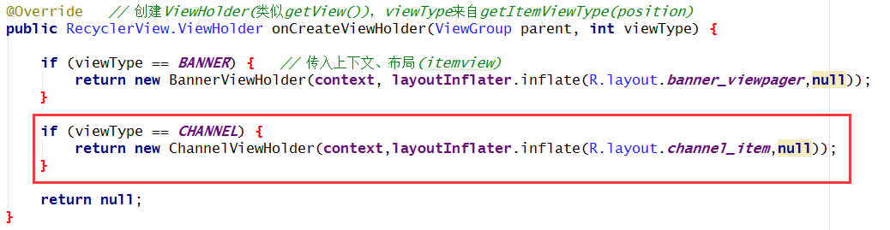

##### 在onBindViewHolder()中追加

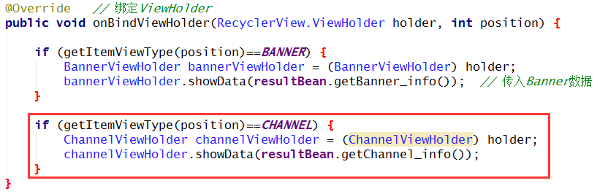

##### ChannelViewHolder实现类

**private class** ChannelViewHolder **extends** RecyclerView.ViewHolder **{  
 private final** Context **context**;  
 **private** GridView **gv_channel**;  
  
 **private** ChannelAdapter **adapter**;  
  
 **public** ChannelViewHolder(Context context, View itemView) **{  
 super**(itemView);  
  
 **this**.**context**=context;  
 **gv_channel**= (GridView) itemView.findViewById(R.id.***gv_channel***);  
 **}  
  
 public void** showData(**final** List<ResultBeanData.ResultBean.ChannelInfoBean> channel_info) **{** *// 数据过来了，需要设置GridView适配器* **adapter** = **new** ChannelAdapter(**context**,channel_info); *// 传入上下文和数据*

**gv_channel**.setAdapter(**adapter**);  
 **gv_channel**.setOnItemClickListener(**new** AdapterView.OnItemClickListener() **{** @Override  
 **public void** onItemClick(AdapterView<?> view, View view1, **int** position, **long** l) **{** String content = channel_info.get(position).getChannel_name();  
 Toast.makeText(**context**,"你点击的是："+content,Toast.***LENGTH_SHORT***).show();  
 **}  
 }**);  
 **}  
}**

##### ChannelAdapter类

**public class** ChannelAdapter **extends** BaseAdapter **{** *// GridView的适配器，用的是BaseAdapter* **private final** Context **context**;  
 **private final** List<ResultBeanData.ResultBean.ChannelInfoBean> **channel_info**;  
  
 **public** ChannelAdapter(Context context, List<ResultBeanData.ResultBean.ChannelInfoBean>

channel_info) **{  
 this**.**context**=context;  
 **this**.**channel_info**=channel_info;  
 **}** @Override  
 **public int** getCount() **{  
 return channel_info**.size();  
 **}** @Override  
 **public** Object getItem(**int** i) **{  
 return null**;  
 **}** @Override  
 **public long** getItemId(**int** i) **{  
 return** 0;  
 **}  
  
 private static class** ViewHolder **{  
 private** ImageView **iv_channel**;  
 **private** TextView **tv_channel**;  
 **}** @Override  
 **public** View getView(**int** position, View convertView, ViewGroup parent) **{** ViewHolder viewHolder;  
  
 **if** (convertView==**null**) **{** convertView = View.inflate(**context**,R.layout.***item_channel***,**null**);  
 viewHolder = **new** ViewHolder();  
 viewHolder.**iv_channel** = (ImageView) convertView.findViewById(R.id.***iv_channel***);  
 viewHolder.**tv_channel** = (TextView) convertView.findViewById(R.id.***tv_channel***);  
 convertView.setTag(viewHolder);  
 **}else {** viewHolder = (ViewHolder) convertView.getTag();  
 **}** *// 显示图片* Glide.with(**context**)  
 .load(Constants.***BASE_URL_IMAGE***+**channel_info**.get(position).getImage())  
 .into(viewHolder.**iv_channel**);  
 *// 显示文字* viewHolder.**tv_channel**.setText(**channel_info**.get(position).getChannel_name());  
  
 **return** convertView; *// 千万不要忘了这* **}  
}**

##### 工程目录

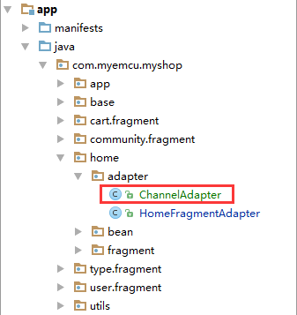

##### 实现效果

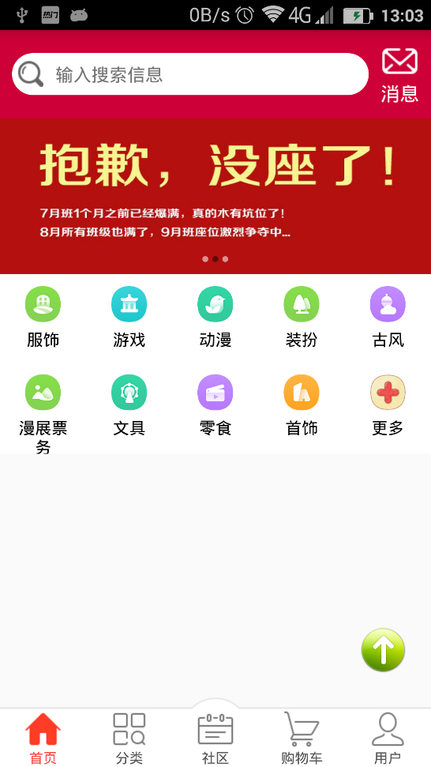

##### channel_item.xml

*<?*xml version="1.0" encoding="utf-8"*?>*<**LinearLayout** xmlns:android="http://schemas.android.com/apk/res/android"  
 android:layout_width="match_parent"  
 android:layout_height="170dp"  
 android:background="#fff"  
 android:orientation="vertical">  
  
 <**GridView** android:id="@+id/gv_channel"  
 android:layout_width="wrap_content"  
 android:layout_height="150dp"  
 android:numColumns="5"></**GridView**>  
</**LinearLayout**>

##### item_channel.xml

*<?*xml version="1.0" encoding="utf-8"*?>*<**LinearLayout** xmlns:android="http://schemas.android.com/apk/res/android"  
 xmlns:tools="http://schemas.android.com/tools"  
 android:layout_width="wrap_content"  
 android:layout_height="wrap_content"  
 android:gravity="center_horizontal"  
 android:orientation="vertical"  
 android:padding="10dp"  
 tools:ignore="UseCompoundDrawables">  
  
 <**ImageView** android:id="@+id/iv_channel"  
 android:layout_width="30dp"  
 android:layout_height="30dp"  
 android:src="@drawable/menu_cyc"  
 tools:ignore="ContentDescription"/>  
  
 <**TextView** android:id="@+id/tv_channel"  
 android:layout_width="wrap_content"  
 android:layout_height="wrap_content"  
 android:layout_marginTop="5dp"  
 android:gravity="center_horizontal"  
 android:text="@string/myGoods"  
 android:textColor="#000"  
 android:textSize="12sp"  
 tools:ignore="HardcodedText"/>  
</**LinearLayout**>

#### 活动适配器(Act)

##### ViewHolder视图

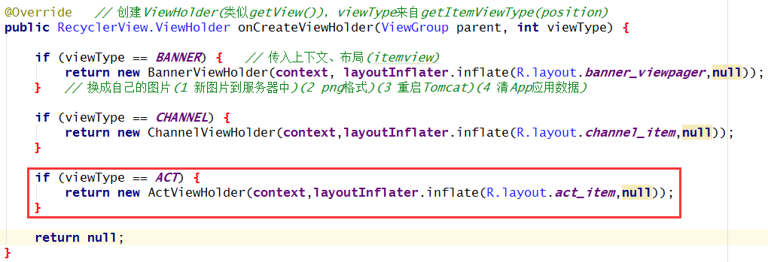

##### ViewHolder数据

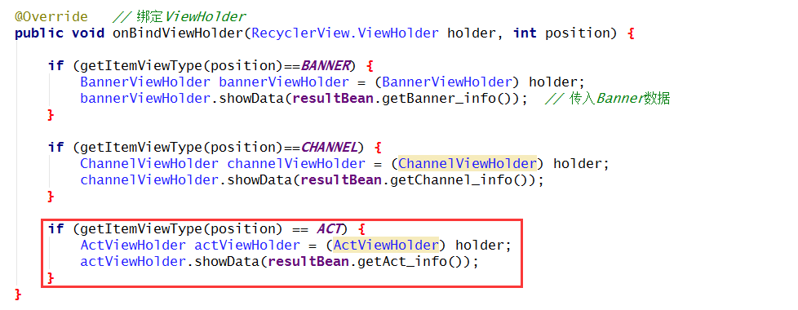

##### ViewHolder实现类

*// 活动ViewHolder实现类***private class** ActViewHolder **extends** RecyclerView.ViewHolder **{  
 private final** Context **context**;  
 **private** ViewPager **act_viewpager**;  
  
 **private** ActAdapter **adapter**;  
  
 **public** ActViewHolder(Context context, View itemView) **{** *// 要接收哪些就到其itemView中去看有些神马* **super**(itemView);  
  
 **this**.**context**=context;  
 **this**.**act_viewpager**= (ViewPager) itemView.findViewById(R.id.***act_viewpager***);  
 **}  
  
 public void** showData(**final** List<ResultBeanData.ResultBean.ActInfoBean> act_info) **{** *// 数据已到位，设置适配器* **adapter** = **new** ActAdapter(**context**,act_info);  
 **act_viewpager**.setAdapter(**adapter**);  
 **act_viewpager**.setPadding(10,10,10,10);  
 **}  
}**

##### 实现类中的适配器

*// ViewPager适配器***public class** ActAdapter **extends** PagerAdapter **{** *// PagerAdapter(Ctrl+Q，看至少需要实现几种方法)* **private final** Context **context**;  
 **private final** List<ResultBeanData.ResultBean.ActInfoBean> **act_info**;  
  
  
 *// 构造器* **public** ActAdapter(Context context, List<ResultBeanData.ResultBean.ActInfoBean> act_info) **{  
 this**.**context**=context;  
 **this**.**act_info**=act_info;  
 **}** @Override  
 **public int** getCount() **{  
 return act_info**.size(); *// 返回总条数* **}** @Override  
 **public boolean** isViewFromObject(View view, Object object) **{  
 return** view == object; *// 套路(object，这是下边这方法的返回值)* **}** @Override *// container：ViewPager；position：对应页面位置* **public** Object instantiateItem(ViewGroup container, **final int** position) **{** *// 创建页面* ImageView img = **new** ImageView(**context**); *// 创建ImageView对象* img.setScaleType(ImageView.ScaleType.***FIT_XY***); *// 设置拉伸* img.setOnClickListener(**new** View.OnClickListener() **{** @Override  
 **public void** onClick(View view) **{** String content = **act_info**.get(position).getName();  
 Toast.makeText(**context**,content,Toast.***LENGTH_SHORT***).show();  
 **}  
 }**);  
  
 *// 显示图片* Glide.with(**context**)  
 .load(Constants.***BASE_URL_IMAGE***+**act_info**.get(position).getIcon_url())  
 .into(img);  
  
 *// 添加到容器中(ViewPage自身)* container.addView(img);  
 **return** img;  
 **}** @Override  
 **public void** destroyItem(ViewGroup container, **int** position, Object object) **{** container.removeView((View) object);  
 **}  
}**

##### Act_item.xml

*<?*xml version="1.0" encoding="utf-8"*?>*<**FrameLayout** xmlns:android="http://schemas.android.com/apk/res/android"  
 android:layout_width="match_parent"  
 android:layout_height="match_parent"  
 android:clipChildren="true">  
  
 *<!--clipChildren中间大小-->* <**android.support.v4.view.ViewPager** android:id="@+id/act_viewpager"  
 android:layout_width="match_parent"  
 android:layout_height="120dp"  
 android:layout_gravity="center"  
 android:clipChildren="true" />  
  
</**FrameLayout**>

##### ViewPager第三方美化

1. 添加依赖

compile 'com.zhy:magic-viewpager:1.0.1'

1. 具体使用

**public void** showData(**final** List<ResultBeanData.ResultBean.ActInfoBean> act_info) **{  
 adapter** = **new** ActAdapter(**context**,act_info); *// 数据已到位，设置适配器*  
 **act_viewpager**.setAdapter(**adapter**);  
 **act_viewpager**.setPadding(10,10,10,10);  
 *// ViewPager第三方美化* **act_viewpager**.setOffscreenPageLimit(3); *// >=3* **act_viewpager**.setPageTransformer(**true**, **new** RotateDownPageTransformer()); *// 扇形***}**

#### 秒杀适配器(Seckill)

##### onCreateViewHolder()

if (viewType == *SECKILL*) {  
 return new SeckillViewHolder(context,layoutInflater.inflate(R.layout.*seckill_item*,null));  
}

##### onBindViewHolder()

**if** (getItemViewType(position) == ***SECKILL***) **{** SeckillViewHolder seckillViewHolder = (SeckillViewHolder) holder;  
 seckillViewHolder.showData(**resultBean**.getSeckill_info());  
**}**

##### SeckillViewHolder的实现类

*// 秒杀viewHolder***private class** SeckillViewHolder **extends** RecyclerView.ViewHolder **{  
  
 private final** Context **context**;  
  
 **private** TextView **tv_time_seckill**,**tv_more_seckill**;  
 **private** RecyclerView **rv_seckill**;  
  
 **private** SeckillAdapter **adapter**;  
  
 **public** SeckillViewHolder(Context context, View itemView) **{  
 super**(itemView);  
  
 **this**.**context**=context;  
  
 **tv_time_seckill** = (TextView) itemView.findViewById(R.id.***tv_time_seckill***);  
 **tv_more_seckill** = (TextView) itemView.findViewById(R.id.***tv_more_seckill***);  
 **rv_seckill** = (RecyclerView) itemView.findViewById(R.id.***rv_seckill***);  
  
 **}  
  
 public void** showData(**final** ResultBeanData.ResultBean.SeckillInfoBean seckill_info) **{** *// 文本和RecyclerView的适配器* **adapter** = **new** SeckillAdapter(**context**,seckill_info.getList()); *// 只需传入集合* **rv_seckill**.setAdapter(**adapter**);  
 **rv_seckill**.setLayoutManager(**new** *// 水平正序*

LinearLayoutManager(**context**,LinearLayoutManager.***HORIZONTAL***,**false**)); **}  
}**

##### Seckill适配器(RecyclerView单一ViewHolder)

**public class** SeckillAdapter **extends** RecyclerView.Adapter<SeckillAdapter.ViewHolder> **{** **private** ImageView **iv_figure**;  
 **private** TextView **tv_cover_price**,**tv_origin_price**;**private final** Context **context**;  
 **private final** List<ResultBeanData.ResultBean.SeckillInfoBean.ListBean> **seckill_infoList**;  
  
 **public class** ViewHolder **extends** RecyclerView.ViewHolder **{** *// 必须是public* **public** ViewHolder(View itemView) **{  
 super**(itemView);  
 **iv_figure** = (ImageView) itemView.findViewById(R.id.***iv_figure***);  
 **tv_cover_price** = (TextView) itemView.findViewById(R.id.***tv_cover_price***);  
 **tv_origin_price** = (TextView) itemView.findViewById(R.id.***tv_origin_price***);  
 **}  
 }** *// 构造器* **public** SeckillAdapter(Context context, List<ResultBeanData.ResultBean.SeckillInfoBean.ListBean> seckill_infoList) **{  
 this**.**context**=context;  
 **this**.**seckill_infoList**=seckill_infoList;  
 **}** @Override  
 **public** ViewHolder onCreateViewHolder(ViewGroup parent, **int** viewType) **{** View itemView = View.inflate(**context**, R.layout.***item_seckill***,**null**);  
 **return new** ViewHolder(itemView);  
 **}** @Override  
 **public void** onBindViewHolder(ViewHolder holder, **final int** position) **{** *// 1 根据位置得到对应数据* **final** ResultBeanData.ResultBean.SeckillInfoBean.ListBean seckill_list = **seckill_infoList**.get(position);  
 *// 2 绑定数据* Glide.with(**context**).load(Constants.***BASE_URL_IMAGE***+seckill_list.getFigure()).into(**iv_figure**);  
 **tv_cover_price**.setText(seckill_list.getCover_price());  
 **tv_origin_price**.setText(seckill_list.getOrigin_price());  
 **}** @Override  
 **public int** getItemCount() **{  
 return seckill_infoList**.size(); *// 得到集合大小* **}  
}**

##### 设置Seckill适配器(RecyclerView)适配器

**public void** showData(**final** ResultBeanData.ResultBean.SeckillInfoBean seckill_info) **{  
 adapter** = **new** SeckillAdapter(**context**,seckill_info.getList()); *// 只需传入集合* **rv_seckill**.setAdapter(**adapter**);  
 **rv_seckill**.setLayoutManager(**new** LinearLayoutManager(**context**,LinearLayoutManager.***HORIZONTAL***,**false**)); *// 水平正序***}**

##### 实现效果

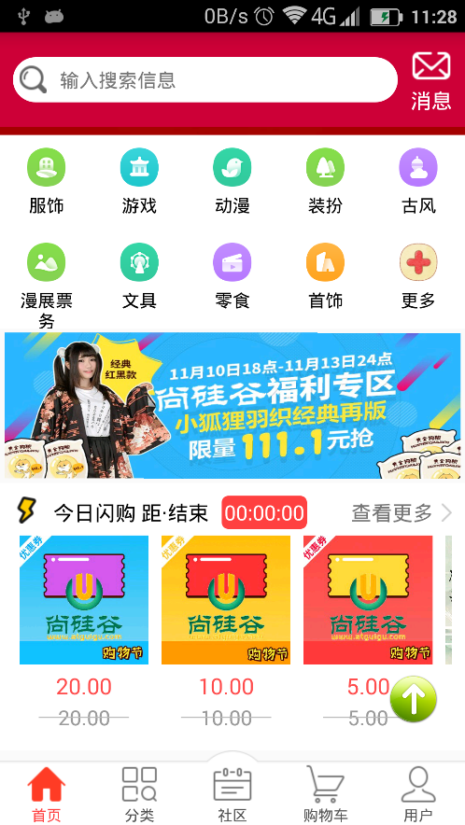

秒杀（1.12.5）

活动（1.12.4）

频道（1.12.3）

##### 自定义RecyclerView的item监听

* RecyclerView没有点击事件，要在其适配器中设置；
* seckill_item.xml中，原例宽度为380dp导致横向图片的最后一张只能显示半张，应改为match_parent。

1. 定义点击事件接口

**public interface** OnSeckillRecyclerView **{**

*// 某条被点击的时候回调，右边为传入参数* **void** onItemClick(**int** position, List<ResultBeanData.ResultBean.SeckillInfoBean.ListBean>

seckill_infoList); **}**

1. 定义接口对象

private OnSeckillRecyclerView onSeckillRecyclerView;

1. setter接口对象(Alt+Insert)

**public void** setOnSeckillRecyclerView(OnSeckillRecyclerView onSeckillRecyclerView) **{  
 this**.**onSeckillRecyclerView** = onSeckillRecyclerView;  
**}**

1. ViewHolder(View itemView)中监听itemView

itemView.setOnClickListener(**new** View.OnClickListener() **{** @Override  
 **public void** onClick(View view) **{** *// 接口对象判空* **if** (**onSeckillRecyclerView** != **null**) **{  
 onSeckillRecyclerView**.onItemClick(getLayoutPosition(),**seckill_infoList**); *// 与 1 呼应* **}  
 }  
}**);

1. 适配器外（showData内）调用

**adapter**.setOnSeckillRecyclerView(**new** SeckillAdapter.OnSeckillRecyclerView() **{** @Override  
 **public void** onItemClick(**int** position, List<ResultBeanData.ResultBean.SeckillInfoBean.ListBean>

seckill_infoList) **{** String content = seckill_info.getList().get(position).getName();  
 Toast.makeText(**context**,content,Toast.***LENGTH_SHORT***).show();  
 **}  
}**);

##### Seckill倒计时 (该ViewHolder类中实现Handler接收)

思想：从服务端读取起始于结束时间，并让其相减得到秒杀时间。

1. 得到差值时间

**time_dt**=Integer.valueOf(seckill_info.getEnd_time()) – Integer.valueOf(seckill_info.getStart_time());

1. 1s后发送消息

**handler**.sendEmptyMessageDelayed(0,1000); *// 无标志，1s*

1. Handler接收处理（其ViewHolder实现类中）

**private** Handler **handler** = **new** Handler() **{** *// 更新每秒秒杀时间*@Override  
 **public void** handleMessage(Message msg) **{  
 super**.handleMessage(msg);  
 **time_dt**-=1000; *// 递减1s  
  
 // 系统转换有错误，小时位总有个8  
 /*SimpleDateFormat format = new SimpleDateFormat("HH:mm:ss"); // 总ms毫秒值格式转换  
 String time = format.format(new Date(time_dt));*/* **sec**= (**int**) (**time_dt**/1000); *// 总ms转总s* **sec_to_hh_mm_ss();** ***// 总秒数转时分秒*****tv_time_seckill**.setText(**str_hour**+":"+**str_min**+":"+**str_sec**);  
  
 *// 减后再发消息* **handler**.removeMessages(0);  
 **handler**.sendEmptyMessageDelayed(0,1000); *// 无标志，1s* **if** (**time_dt** <= 0 ) **{** *// 秒杀结束* **handler**.removeCallbacksAndMessages(**null**);  
 Toast.makeText(**context**,"今日秒杀结束",Toast.***LENGTH_SHORT***).show();  
 **}  
 }  
}**;

重要方法sec_to_hh_mm_ss();

private void sec_to_hh_mm_ss() {  
 hour=sec/3600;  
 min=(sec-hour*3600)/60;  
 sec=(sec-hour*3600)%60;  
  
 if (hour<10) {  
 str_hour = "0"+hour+"";  
 }else {  
 str_hour = hour+"";  
 }  
  
 if (min<10) {  
 str_min = "0"+min+"";  
 }else {  
 str_min = min+"";  
 }  
  
 if (sec<10) {  
 str_sec = "0"+sec+"";  
 }else {  
 str_sec = sec+"";  
 }  
}

##### SeckillViewHolder的完整实现

*// 秒杀viewHolder***private class** SeckillViewHolder **extends** RecyclerView.ViewHolder **{  
  
 private final** Context **context**;  
  
 **private** TextView **tv_time_seckill**,**tv_more_seckill**;  
 **private** RecyclerView **rv_seckill**;  
  
 **private** SeckillAdapter **adapter**;  
  
 **private int hour**,**min**,**sec**;  
 **private** String **str_hour**,**str_min**,**str_sec**;  
  
 *// 更新每秒秒杀时间* **private** Handler **handler** = **new** Handler() **{** @Override  
 **public void** handleMessage(Message msg) **{  
 super**.handleMessage(msg);  
  
 **time_dt**-=1000; *// 递减1s  
  
 // 系统转换有错误，小时位总有个8  
 /*SimpleDateFormat format = new SimpleDateFormat("HH:mm:ss"); // 总ms毫秒值格式转换  
 String time = format.format(new Date(time_dt));*/* **sec**= (**int**) (**time_dt**/1000); *// 总ms转总s* sec_to_hh_mm_ss(); *// 总秒数转时分秒* **tv_time_seckill**.setText(**str_hour**+":"+**str_min**+":"+**str_sec**);  
  
 *// 减后再发消息* **handler**.removeMessages(0);  
 **handler**.sendEmptyMessageDelayed(0,1000); *// 无标志，1s* **if** (**time_dt** <= 0 ) **{** *// 秒杀结束* **handler**.removeCallbacksAndMessages(**null**);  
 Toast.makeText(**context**,"今日秒杀结束",Toast.***LENGTH_SHORT***).show();  
 **}  
 }  
 }**;  
  
 **public** SeckillViewHolder(Context context, View itemView) **{  
 super**(itemView);  
  
 **this**.**context**=context;  
  
 **tv_time_seckill** = (TextView) itemView.findViewById(R.id.***tv_time_seckill***);  
 **tv_more_seckill** = (TextView) itemView.findViewById(R.id.***tv_more_seckill***);  
 **rv_seckill** = (RecyclerView) itemView.findViewById(R.id.***rv_seckill***);  
 **}  
  
 public void** showData(**final** ResultBeanData.ResultBean.SeckillInfoBean seckill_info) **{** *// 文本和RecyclerView的适配器* **adapter** = **new** SeckillAdapter(**context**,seckill_info.getList()); *// 只需传入集合* **rv_seckill**.setAdapter(**adapter**);  
 **rv_seckill**.setLayoutManager(**new**

LinearLayoutManager(**context**,LinearLayoutManager.***HORIZONTAL***,**false**)); *// 水平正序  
  
 // item点击事件* **adapter**.setOnSeckillRecyclerView(**new** SeckillAdapter.OnSeckillRecyclerView() **{** @Override  
 **public void** onItemClick(**int** position,

List<ResultBeanData.ResultBean.SeckillInfoBean.ListBean> seckill_infoList) **{** String content = seckill_info.getList().get(position).getName();  
 Toast.makeText(**context**,content,Toast.***LENGTH_SHORT***).show();  
 **}  
 }**);  
  
 *// 秒杀倒计时ms(范围由服务器上的起停实现来定)* **time_dt**=Integer.valueOf(seckill_info.getEnd_time()) –

Integer.valueOf(seckill_info.getStart_time());  
 **handler**.sendEmptyMessageDelayed(0,1000); *// 无标志，1s* **}  
  
 private void** sec_to_hh_mm_ss() **{  
 hour**=**sec**/3600;  
 **min**=(**sec**-**hour**\*3600)/60;  
 **sec**=(**sec**-**hour**\*3600)%60;  
  
 **if** (**hour**<10) **{  
 str_hour** = "0"+**hour**+"";  
 **}else {  
 str_hour** = **hour**+"";  
 **}  
  
 if** (**min**<10) **{  
 str_min** = "0"+**min**+"";  
 **}else {  
 str_min** = **min**+"";  
 **}  
  
 if** (**sec**<10) **{  
 str_sec** = "0"+**sec**+"";  
 **}else {  
 str_sec** = **sec**+"";  
 **}  
 }  
}**

#### 推荐适配器(Recommend)

##### onCreateViewHolder()

if (viewType == *RECOMMEND*) {  
 return new RecommendViewHolder(context,layoutInflater.inflate(R.layout.*recommend_item*,null));  
}

##### onBindViewHolder()

**if** (getItemViewType(position) == ***RECOMMEND***) **{** RecommendViewHolder recommendViewHolder = (RecommendViewHolder) holder;  
 recommendViewHolder.showData(**resultBean**.getRecommend_info());  
**}**

##### RecommendViewHolder 实现类

*// RecommendViewHolder实现类(频道中有Gridview)* **private class** RecommendViewHolder **extends** RecyclerView.ViewHolder **{  
  
 private** TextView **tv_more_recommend**;  
 **private** GridView **gv_recommend**;  
  
 **private final** Context **context**;  
  
 **public** RecommendViewHolder(Context context, View itemView) **{  
 super**(itemView);  
  
 **this**.**context**=context;  
  
 *// 实例化itemView* **tv_more_recommend** = (TextView) itemView.findViewById(R.id.***tv_more_recommend***);  
 **gv_recommend** = (GridView) itemView.findViewById(R.id.***gv_recommend***);  
 **}  
  
 public void** showData(**final** List<ResultBeanData.ResultBean.RecommendInfoBean> recommend_info)

**{** *// 数据已到，设置GridView适配器* RecommendAdapter adapter = **new** RecommendAdapter(**context**,recommend_info);**gv_recommend**.setAdapter(adapter);

**gv_recommend**.setOnItemClickListener(**new** AdapterView.OnItemClickListener() **{** @Override  
 **public void** onItemClick(AdapterView<?> view, View view1, **int** position, **long** l) **{** String content = recommend_info.get(position).getName();  
 Toast.makeText(**context**,content,Toast.***LENGTH_SHORT***).show();  
 **}  
 }**);  
 **}  
 }  
}**

##### RecommendAdapter适配器

**public class** RecommendAdapter **extends** BaseAdapter **{** *// GridView所用的适配器* **private final** Context **context**;  
 **private final** List<ResultBeanData.ResultBean.RecommendInfoBean> **recommend_info**;  
  
 **public** RecommendAdapter(Context context, List<ResultBeanData.ResultBean.RecommendInfoBean>

recommend_info) **{  
 this**.**context**=context;  
 **this**.**recommend_info**=recommend_info;  
 **}** @Override  
 **public int** getCount() **{  
 return recommend_info**.size();  
 **}** @Override  
 **public** Object getItem(**int** i) **{  
 return null**;  
 **}** @Override  
 **public long** getItemId(**int** i) **{  
 return** 0;  
 **}  
  
 private class** ViewHolder **{  
 private** ImageView **iv_recommend**;  
 **private** TextView **tv_name**,**tv_price**;  
 **}** @Override  
 **public** View getView(**int** position, View convertView, ViewGroup parent) **{** ViewHolder viewHolder = **new** ViewHolder();  
  
 **if** (convertView == **null**) **{** convertView = View.inflate(**context**, R.layout.***item_recommend_grid_view***,**null**);  
 viewHolder.**iv_recommend** = (ImageView) convertView.findViewById(R.id.***iv_recommend***);  
 viewHolder.**tv_name** = (TextView) convertView.findViewById(R.id.***tv_name***);  
 viewHolder.**tv_price** = (TextView) convertView.findViewById(R.id.***tv_price***);  
 convertView.setTag(viewHolder);  
 **}else {** viewHolder= (ViewHolder) convertView.getTag();  
 **}** *// 接下来就该显示数据了(一个img，两个txt)* Glide.with(**context**).load(Constants.***BASE_URL_IMAGE***+**recommend_info**.get(position).getFigure())

.into(viewHolder.**iv_recommend**);  
 viewHolder.**tv_name**.setText(**recommend_info**.get(position).getName());  
 viewHolder.**tv_price**.setText("￥"+**recommend_info**.get(position).getCover_price());  
 **return** convertView;  
 **}  
}**

##### 实现效果

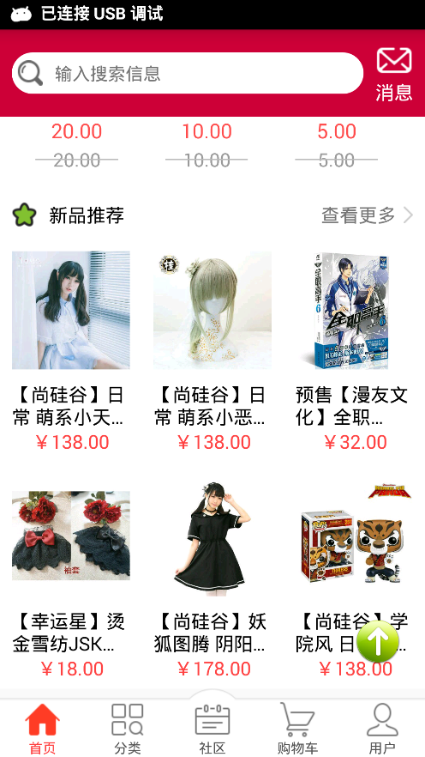

GridView(BaseAdapter)

#### 热卖适配器(Hot)

##### onCreateViewHolder()

if (viewType == *HOT*) {  
 return new HotViewHolder(context,layoutInflater.inflate(R.layout.*hot_item*,null));  
}

##### onBindViewHolder()

**if** (getItemViewType(position) == ***HOT***) **{** HotViewHolder hotViewholder = (HotViewHolder) holder;  
 hotViewholder.showData(**resultBean**.getHot_info());  
**}**

##### HotViewHolder 实现类

*// HotViewHolder实现类***private class** HotViewHolder **extends** RecyclerView.ViewHolder **{  
  
 private final** Context **context**;  
  
 **private** TextView **tv_more_hot**;  
 **private** GridView **gv_hot**;  
  
 **public** HotViewHolder(Context context, View itemView) **{  
 super**(itemView);  
  
 **this**.**context**=context;  
  
 **tv_more_hot** = (TextView) itemView.findViewById(R.id.***tv_more_hot***);  
 **gv_hot** = (GridView) itemView.findViewById(R.id.***gv_hot***);  
 **}  
 public void** showData(**final** List<ResultBeanData.ResultBean.HotInfoBean> hot_info) **{** HotAdapter adapter = **new** HotAdapter(**context**,hot_info);  
 **gv_hot**.setAdapter(adapter);  
 **gv_hot**.setOnItemClickListener(**new** AdapterView.OnItemClickListener() **{** @Override  
 **public void** onItemClick(AdapterView<?> view, View view1, **int** position, **long** l) **{** String content = hot_info.get(position).getName();  
 Toast.makeText(**context**,content,Toast.***LENGTH_SHORT***).show();  
 **}  
 }**);  
 **}  
}**

##### HotAdapter适配器

**public class** HotAdapter **extends** BaseAdapter **{  
  
 private final** Context **context**;  
 **private final** List<ResultBeanData.ResultBean.HotInfoBean> **hot_info**;  
  
 **public** HotAdapter(Context context, List<ResultBeanData.ResultBean.HotInfoBean> hot_info) **{  
 this**.**context**=context;  
 **this**.**hot_info**=hot_info;  
 **}** @Override  
 **public int** getCount() **{  
 return hot_info**.size();  
 **}** @Override  
 **public** Object getItem(**int** i) **{  
 return null**;  
 **}** @Override  
 **public long** getItemId(**int** i) **{  
 return** 0;  
 **}  
  
 private class** ViewHolder **{  
 private** ImageView **iv_hot**;  
 **private** TextView **tv_name**,**tv_price**;  
 **}** @Override  
 **public** View getView(**int** position, View convetView, ViewGroup group) **{** ViewHolder viewHolder = **new** ViewHolder();  
  
 **if** (convetView == **null**) **{** convetView = View.inflate(**context**, R.layout.***item_hot_grid_view***,**null**);  
 viewHolder.**iv_hot** = (ImageView) convetView.findViewById(R.id.***iv_hot***);  
 viewHolder.**tv_name** = (TextView) convetView.findViewById(R.id.***tv_name***);  
 viewHolder.**tv_price** = (TextView) convetView.findViewById(R.id.***tv_price***);  
 convetView.setTag(viewHolder);  
 **}else {** viewHolder= (ViewHolder) convetView.getTag();  
 **}** *// 显示数据(一个img，两个txt)* Glide.with(**context**).load(Constants.***BASE_URL_IMAGE*** +

**hot_info**.get(position).getFigure()).into(viewHolder.**iv_hot**);

viewHolder.**tv_name**.setText(**hot_info**.get(position).getName());  
 viewHolder.**tv_price**.setText("￥"+**hot_info**.get(position).getCover_price());  
  
 **return** convetView;  
 **}  
}**

##### 踩坑说明

布局文件hot_item.xml中的GridView高度为1100dp，原为1020dp，导致显示不完整。

##### 效果展示

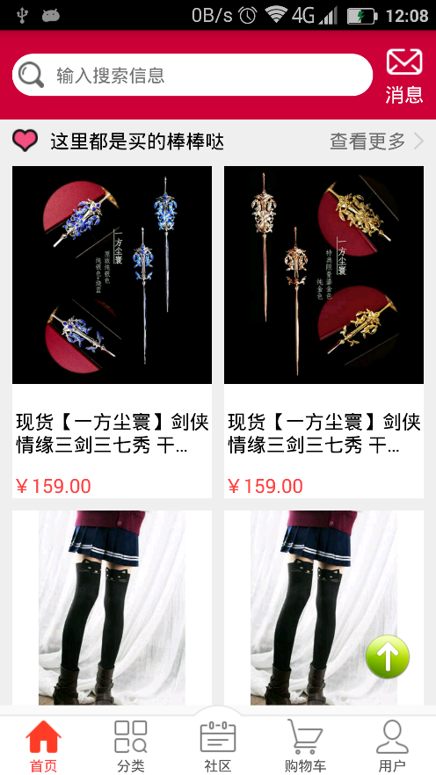

GridView(BaseAdapter)

### 首页上下滑动监听

功能:滑动到底部才出现向上（回顶部）按钮。

#### fragment_home.xml中设置隐藏

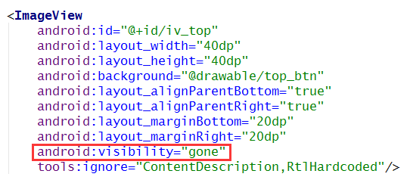

#### HomeFragment中的代码

**private void** processData(String json) **{** ResultBeanData resultBeanData = JSON.parseObject(json,ResultBeanData.**class**); *// 解析到后边的类中* **resultBean** = resultBeanData.getResult();  
 *//Log.e("TAG","解析成功=="+resultBean.getHot_info().get(0).getName());* **if** (**resultBean** != **null**) **{** *// 数据来了，设置RecyclerView适配器* **adapter** = **new** HomeFragmentAdapter(**context**,**resultBean**); *// 传入上下文和数据* **recy_home**.setAdapter(**adapter**);  
 GridLayoutManager manager = **new** GridLayoutManager(**context**, 1);  
 **recy_home**.setLayoutManager(manager); *// 1列  
 // 设置跨度大小的监听(GridView独有，Linearlayout无)* manager.setSpanSizeLookup(**new** GridLayoutManager.SpanSizeLookup() **{** @Override  
 **public int** getSpanSize(**int** position) **{** Log.e("TAGpos","position=="+position);  
 **if** (position>=5) **{  
 iv_top**.setVisibility(View.***VISIBLE***);  
 **}else {  
 iv_top**.setVisibility(View.***GONE***);  
 **}  
 return** 1;  
 **}  
 }**);  
 **}  
}**

### 跳转商品详情页

本节实现的是点击在首页中【今日秒杀】、【新品推荐】与【商城热卖】的内容实现商品页的跳转。

#### 页面布局

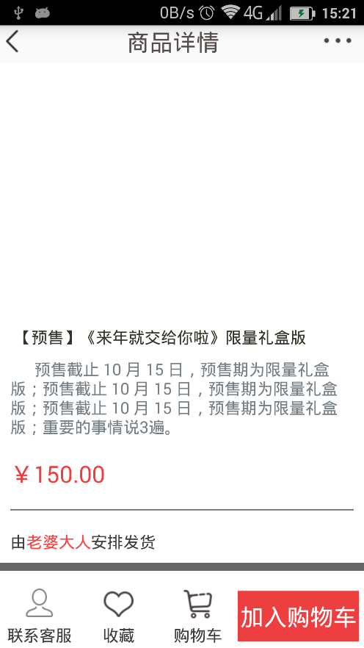

线性水平布局

（叠加显示）

线性垂直布局

帧布局

标题栏

##### 帧布局组成

1. 线性垂直布局（套一个ScrollViewContainer容器）
2. 线性水平布局（联系客服、收藏、购物车、加入购物车）
3. 包含更多布局（include layout="@layout/more_layout"/）

##### ScrollViewContainer容器

此之为第三方开源项目，须先导入，然后再复制其类到本工程中即可引用。该项目的作用是将一个较长的页面划分成几个部分，每一部分滑完时停顿，然后再继续往下滑（本工程为两个部分）。

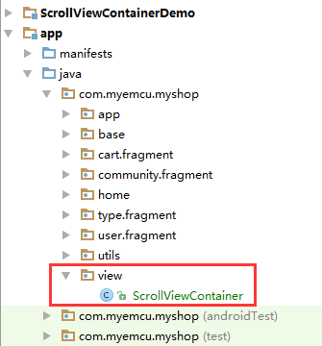

该部分代码如下

<**com.myemcu.myshop.view.ScrollViewContainer** android:layout_width="match_parent"  
 android:layout_height="match_parent">  
  
 *<!--ScrollView1-->* <**ScrollView** android:layout_width="match_parent"  
 android:layout_height="match_parent"  
 android:scrollbars="none">  
  
 <**LinearLayout** android:layout_width="match_parent"  
 android:layout_height="match_parent"  
 android:background="#fff"  
 android:orientation="vertical"  
 tools:ignore="ScrollViewSize">  
  
 <**ImageView** android:id="@+id/iv_good_info_image"  
 android:layout_width="match_parent"  
 android:layout_height="260dp"  
 android:layout_gravity="center_horizontal"  
 tools:ignore="ContentDescription"/>  
  
 <**TextView** android:id="@+id/tv_good_info_name"  
 android:layout_width="match_parent"  
 android:layout_height="wrap_content"  
 android:layout_marginLeft="15dp"  
 android:text="【预售】《来年就交给你啦》限量礼盒版"  
 android:textColor="#323427"  
 tools:ignore="HardcodedText,RtlHardcoded"/>  
  
 <**TextView** android:id="@+id/tv_good_info_desc"  
 android:layout_width="match_parent"  
 android:layout_height="wrap_content"  
 android:padding="10dp"  
 android:text=" 预售截止 10 月 15 日，预售期为限量礼盒版；预售截止 10 月 15 日，预售期

为限量礼盒版；预售截止 10 月 15 日，预售期为限量礼盒版；重要的事情说3遍。"  
 android:textColor="#767f86"

tools:ignore="HardcodedText"/>  
  
 <**TextView** android:id="@+id/tv_good_info_price"  
 android:layout_width="match_parent"  
 android:layout_height="wrap_content"  
 android:padding="10dp"  
 android:text="￥150.00"  
 android:textColor="#ed3f3f"  
 android:textSize="20sp"

tools:ignore="HardcodedText"/>  
  
 <**View** android:layout_width="match_parent"  
 android:layout_height="1dp"  
 android:layout_margin="10dp"  
 android:background="#99000000" />  
  
 <**LinearLayout** android:layout_width="match_parent"  
 android:layout_height="wrap_content"  
 android:orientation="horizontal"  
 android:padding="10dp">  
  
 <**TextView** android:layout_width="wrap_content"  
 android:layout_height="wrap_content"  
 android:text="由"  
 android:textColor="#3c3d40" tools:ignore="HardcodedText"/>  
  
 <**TextView** android:id="@+id/tv_good_info_store"  
 android:layout_width="wrap_content"  
 android:layout_height="wrap_content"  
 android:text="老婆大人"  
 android:textColor="#ff4040" tools:ignore="HardcodedText"/>  
  
 <**TextView** android:layout_width="wrap_content"  
 android:layout_height="wrap_content"  
 android:text="安排发货"  
 android:textColor="#3c3d40" tools:ignore="HardcodedText"/>  
  
 </**LinearLayout**>  
  
 <**View** android:layout_width="match_parent"  
 android:layout_height="8dp"  
 android:background="#99000000" />  
  
 <**TextView** android:id="@+id/tv_good_info_style"  
 android:layout_width="match_parent"  
 android:layout_height="wrap_content"  
 android:drawableRight="@drawable/home_arrow_right"  
 android:padding="10dp"  
 android:text="请选择款式"  
 android:textColor="#3c3d40"

tools:ignore="HardcodedText,RtlHardcoded"/>  
  
 <**View** android:layout_width="match_parent"  
 android:layout_height="8dp"  
 android:background="#99000000" />  
  
 <**TextView** android:layout_width="match_parent"  
 android:layout_height="wrap_content"  
 android:padding="10dp"  
 android:text="提示：普通商品享有质量问题 7 天退货，签收后 3 个工作日内可换货。其他特殊商品

（如手办）的售后以页面说明为准（继续往下滑^.^）。"  
 android:textColor="#3c3d40"  
 tools:ignore="HardcodedText"/>  
  
 <**View** android:layout_width="match_parent"  
 android:layout_height="8dp"  
 android:background="#99000000" />  
  
 <**TextView** android:layout_width="match_parent"  
 android:layout_height="wrap_content"  
 android:gravity="center"  
 android:padding="10dp"  
 android:text="图文详情"  
 android:textColor="#3c3d40"  
 android:textSize="15sp" tools:ignore="HardcodedText"/>  
  
 <**View** android:layout_width="match_parent"  
 android:layout_height="1dp"  
 android:background="#99000000" />  
  
 </**LinearLayout**>  
  
 </**ScrollView**>  
  
 *<!--ScrollView2-->* <**ScrollView** android:layout_width="match_parent"  
 android:layout_height="match_parent">  
  
 <**WebView** android:id="@+id/wb_good_info_more"  
 android:layout_width="match_parent"  
 android:layout_height="match_parent"  
 tools:ignore="ScrollViewSize"/>  
  
 </**ScrollView**>  
  
</**com.myemcu.myshop.view.ScrollViewContainer**>

#### 商品页实例化

因为要实例化的控件众多，故用一个网页工具【findview初始化离线使用】来解决此问题。

#### 商品页的跳转

可以从首页的“秒杀”、“推荐”、“热卖”中点任一商品后跳转到商品页，跳转时需携带Bean数据信息。

##### 建立Bean类

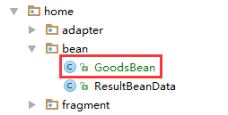

##### 实现序列化（要在Intent中传该对象）

public class GoodsBean implements Serializable {

}

##### 定义Bean成员（参考“热卖”的网页json）

private String cover_price,figure,name,product_id; *// 价格，图片路径，名称，产品Id*

##### 生成取值赋值及toString()方法

Alt+Insert

##### 到“秒杀”、“推荐”、“热卖”的点击事件中，通过Intent发出该对象，以“热卖”为例

**private static final** String ***GOODSBEAN*** = "goodsbean"; *// Intent字段*

GoodsBean goodsBean = **new** GoodsBean(); *// “热卖”商品信息类*goodsBean.setCover_price(hot_info.get(position).getCover_price());  
goodsBean.setFigure(hot_info.get(position).getFigure());  
goodsBean.setName(hot_info.get(position).getName());  
goodsBean.setProduct_id(hot_info.get(position).getProduct_id());  
startGoodsInfoActivity(goodsBean);

*// 启动商品详情信息列表页***private void** startGoodsInfoActivity(GoodsBean goodsBean) **{** Intent intent = **new** Intent(**context**, GoodsInfoActivity.**class**);  
 intent.putExtra(***GOODSBEAN***,goodsBean);  
 **context**.startActivity(intent);  
**}**

##### 在商品页GoodsInfoActivity的onCreate中，接收该对象

**private static final** String ***GOODSBEAN*** = "goodsbean"; *// Intent字段*

*// 接收HomeFragmentAdapter的Intent数据***goodsBean** = (GoodsBean) getIntent().getSerializableExtra(***GOODSBEAN***);  
**if** (**goodsBean** != **null**) **{** Toast.makeText(**this**, "goodsBean=="+**goodsBean**.toString(), Toast.***LENGTH_SHORT***).show();  
**}**

至此，商品页需要显示的商品数据就准备完毕。

#### 商品页的显示

##### 读取Bean对象

**goodsBean** = (GoodsBean) getIntent().getSerializableExtra(***GOODSBEAN***);

##### 判空并显示

**if** (**goodsBean** != **null**) **{**  
 showGoodsData(**goodsBean**);  
**}**

##### showGoodsData()方法

**private void** showGoodsData(GoodsBean goodsBean) **{**

*// 1 显示图片(iv_good_info_image)，into到的是对象，不是Id* Glide.with(**this**).load(Constants.***BASE_URL_IMAGE***+goodsBean.getFigure()).into(**ivGoodInfoImage**);

*// 2 显示名称* **tvGoodInfoName**.setText(" "+goodsBean.getName()+"。");

*// 3 设置价格* **tvGoodInfoPrice**.setText("￥"+goodsBean.getCover_price());

*// 4 显示WebView* showwebView(goodsBean.getProduct_id());  
**}**

##### 嵌入WebView()方法

**private void** showWebView(String product_id) **{**

**if** (product_id != **null**) **{**

**wbGoodInfoMore**.loadUrl("http://www.baidu.com");

*// 设置JS支持* WebSettings webSettings = **wbGoodInfoMore**.getSettings();  
 webSettings.setJavaScriptEnabled(**true**);  
 webSettings.setCacheMode(WebSettings.***LOAD_CACHE_ELSE_NETWORK***);  
  
 **wbGoodInfoMore**.setWebViewClient(**new** WebViewClient() **{** */*@Override // 兼容低版本  
 public boolean shouldOverrideUrlLoading(WebView view, String url) {  
 view.loadUrl(url);  
 return true;  
 }*/* @Override  
 **public boolean** shouldOverrideUrlLoading(WebView view, WebResourceRequest request) **{**

**if** (Build.VERSION.***SDK_INT*** >= Build.VERSION_CODES.***LOLLIPOP***) **{** view.loadUrl(request.getUrl().toString());  
 **}**

**return true**;  
 **}  
 }**);  
 **}  
}**

### 商品页Activity中的商品加入购物车，并在购物车Fragment中显示(难点)

#### 逻辑主线

##### 从商品页Activity中，添加到CartStorge购物车存储器类

CartStorge.getInstance().addData(**goodsBean**);

代码分析：

1. getInstance()：
2. 读取SharedPreferences本地数据并转换成List列表
3. 将List数据中的每一项，逐条写入sparseArray内存
4. addData()：
5. 从内存sparseArray中获取并添加数据
6. 重新同步到内存sparseArray中
7. 同步到本地SharedPreferences

##### 在CartFragment中，显示添加到购物车(CartStorge类)中的商品数据

List<GoodsBean> goodsBeanList = CartStorge.getInstance().getAllData(); *//getAllData()：从本地读出；getInstance()本地转内存***for** (**int** i = 0; i < goodsBeanList.size(); i++) **{** Log.e("TAGList",goodsBeanList.get(i).toString()); *// 得到列表中的每一项***}**

代码分析：

1. goodsBeanList

——列表对象

1. getInstance()：

走过场，仅牵出getAllData()的引用而已。

1. getAllData()：
2. 获取本地String(json)
3. String(json)转List

#### 实现步骤

##### Application中的全局Context

**private static** Context *context*;  
  
**public static** Context getContext() **{** *// Getter()方法* **return** *context*;  
**}**@Override  
**public void** onCreate() **{  
 super**.onCreate();  
  
 *context*=getApplicationContext(); // this也行  
  
 initOKHttpClient();  
**}**

##### 建立购物车utils类

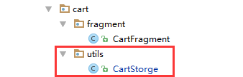

##### 定义自身类对象(单例模式)

**private static** CartStorge *instance*;

##### 得到该类的实例

**public static** CartStorge getInstance() **{** *// 静态方法，外部直调* **if** (*instance* == **null**) **{** *instance* = **new** CartStorge(MyApplication.getContext()); *// 执行构造器，得到全局上下文* **}  
  
 return** *instance*;  
**}**

##### 构造器

**private** CartStorge(Context context) **{** *// 让构造器为private，这样该类就不会被实例化* **this**.**context**=context; *// 接收全局上下文* **sparseArray** = **new** SparseArray<>(); *// 视频中为sparseArray = new SparseArray<>(100);* listToSparseArray(); *// (本地转列表)，列表转内存***}**

##### listToSparseArray()

**private void** listToSparseArray() **{** // 列表转内存  
 // 1 读-----------------读取商品列表(所有商品信息)  
 List<GoodsBean> goodsBeanList = getAllData(); // (列表<--String)  
  
 // 2 存-----------------将列表保存到SparseArray内存 (内存<--列表)  
 **for** (**int** i = 0; i < goodsBeanList.size(); i++) **{** GoodsBean goodsBean = goodsBeanList.get(i); // 取列表中的每一项的位置  
 **sparseArray**.put(Integer.parseInt(goodsBean.getProduct_id()),goodsBean);// 将产品Id放入内存  
 **}  
}**

##### getAllData()

**public** List<GoodsBean> getAllData() **{** *// 1 获取本地String* String json = CacheUtils.getString(**context**,***JSON_CART***); *// 本地数据在Share持久化对象中存着的  
  
 // 2 String转化为List* List<GoodsBean> goodsBeanList = **new** ArrayList<>();  
  
 **if** (!TextUtils.isEmpty(json)) **{** *// 不为空才能解析(不然就报空指针异常崩溃)* goodsBeanList = **new** Gson().fromJson(json, **new** TypeToken<List<GoodsBean>>()**{}**.getType());  
 **}  
  
 return** goodsBeanList;  
**}**

##### 数据处理(增删改)

*// 增加数据***public void** addData(GoodsBean goodsBean) **{** *// 1 添加数据到内存中，即：sparseArray，若当前数据已存在，就修改成number递增* GoodsBean tempData = **sparseArray**.get(Integer.parseInt(goodsBean.getProduct_id()));  
  
 **if** (tempData != **null**) **{** *// 内存中有了这条数据* tempData.setNumber(tempData.getNumber()+1);  
 **}else {** tempData=goodsBean;  
 tempData.setNumber(1); *// 至少要有一个* **}** *// 同步到内存中* **sparseArray**.put(Integer.parseInt(tempData.getProduct_id()),tempData);  
  
 *// 2 同步到本地(说明：增删改查的时候都要同步到本地)* saveLocal();  
**}***// 删除数据***public void** delData(GoodsBean goodsBean) **{****sparseArray**.delete(Integer.parseInt(goodsBean.getProduct_id())); *// 1 在内存中删除* saveLocal(); *// 2 删除后同步到本地*  
**}***// 更新数据***public void** updateData(GoodsBean goodsBean) **{** *// 1 内存中更新* **sparseArray**.put(Integer.parseInt(goodsBean.getProduct_id()),goodsBean);  
 *// 2 同步到本地* saveLocal();  
**}**

##### 保存到本地

**private void** saveLocal() **{** *// 1 把sparseArray转换成List* List<GoodsBean> goodsBeanList = sparseToList();  
 *// 2 把List转换成string类型(使用Gson)* String json = **new** Gson().toJson(goodsBeanList);  
 *// 2 把String数据进行保存* CacheUtils.saveString(**context**,***JSON_CART***,json);  
**}**

##### 内存转列表

**private** List<GoodsBean> sparseToList() **{**

List<GoodsBean> goodsBeanList = **new** ArrayList<>();  
 **for** (**int** i = 0; i < **sparseArray**.size(); i++) **{** GoodsBean goodsBean = **sparseArray**.valueAt(i);  
 goodsBeanList.add(goodsBean);  
 **}  
 return** goodsBeanList;  
**}**

### 自定义控件实现增加、删除(直接参照AddSubView案例)

### 购物车CartFragment页面实现(最外边为线性垂直布局)

#### 商品结算、商品编辑、无商品效果图

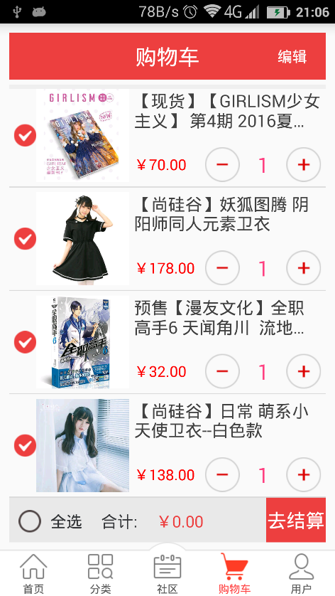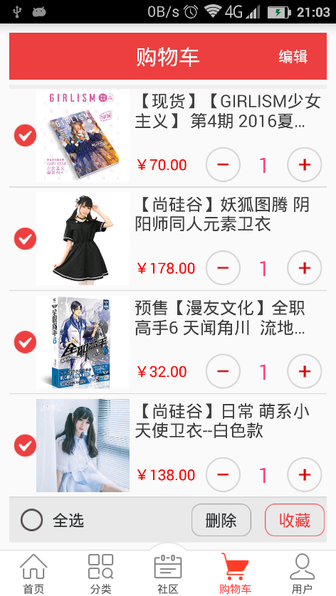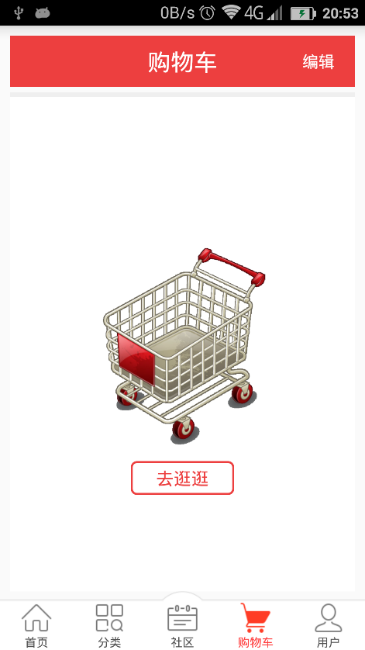

#### 页头布局

<**RelativeLayout** android:padding="10dp"  
 android:layout_width="match_parent"  
 android:layout_height="wrap_content"  
 android:layout_marginLeft="10dp"  
 android:layout_marginRight="10dp"  
 android:layout_marginTop="10dp"  
 android:layout_marginBottom="5dp"  
 android:background="#ed3f3f"  
 tools:ignore="UselessParent">  
 <**TextView** android:layout_width="wrap_content"  
 android:layout_height="wrap_content"  
 android:layout_centerInParent="true"  
 android:layout_marginLeft="30dp"  
 android:layout_weight="1"  
 android:text="购物车"  
 android:textColor="#ffffff"  
 android:textSize="20sp"  
 tools:ignore="HardcodedText,ObsoleteLayoutParam,RtlHardcoded"/>  
 <**TextView** android:id="@+id/tv_shopcart_edit"  
 android:layout_width="wrap_content"  
 android:layout_height="wrap_content"  
 android:layout_alignParentRight="true"  
 android:layout_centerVertical="true"  
 android:layout_marginRight="10dp"  
 android:text="编辑"  
 android:textColor="#ffffff"  
 tools:ignore="HardcodedText,RtlHardcoded"/>  
  
</**RelativeLayout**>

#### 分隔线

<**View** android:layout_width="match_parent"  
 android:layout_height="5dp"  
 android:layout_marginLeft="10dp"  
 android:layout_marginRight="10dp"  
 android:background="#eeee" />

#### 帧布局

##### 有商品的线性布局(垂直)

1. RecyclerView(列表)

<**android.support.v7.widget.RecyclerView** android:id="@+id/rv_cart"  
 android:layout_width="match_parent"  
 android:layout_height="0dp"  
 android:layout_weight="1"/>

1. 页尾布局1(结算)

<**LinearLayout** android:id="@+id/ll_check_all"  
 android:layout_width="match_parent"  
 android:layout_height="wrap_content"  
 android:background="#11000000"  
 android:orientation="horizontal"  
 android:visibility="visible">  
  
 <**CheckBox** android:id="@+id/checkbox_all"  
 android:layout_width="wrap_content"  
 android:layout_height="wrap_content"  
 android:layout_centerVertical="true"  
 android:button="@null"  
 android:drawableLeft="@drawable/checkbox_selector"  
 android:drawablePadding="10dp"  
 android:padding="10dp"  
 android:paddingLeft="0dp"  
 android:text="全选"  
 android:textColor="#303235"  
 android:textSize="15sp"  
 tools:ignore="HardcodedText,ObsoleteLayoutParam,RtlHardcoded,RtlSymmetry"/>  
  
 <**TextView** android:layout_width="wrap_content"  
 android:layout_height="wrap_content"  
 android:padding="10dp"  
 android:text="合计:"  
 android:textColor="#303235"  
 android:textSize="15sp"  
 tools:ignore="HardcodedText"/>  
  
 <**TextView** android:id="@+id/tv_shopcart_total"  
 android:layout_width="0dp"  
 android:layout_height="wrap_content"  
 android:layout_weight="1"  
 android:padding="10dp"  
 android:text="￥0.00"  
 android:textColor="#ed3f3f"  
 android:textSize="15sp"  
 tools:ignore="HardcodedText"/>  
  
 <**Button** android:id="@+id/btn_check_out"  
 android:layout_width="wrap_content"  
 android:layout_height="wrap_content"  
 android:background="#ed3f3f"  
 android:text="去结算"  
 android:textColor="#fff"  
 tools:ignore="HardcodedText"/>  
</**LinearLayout**>

1. 页尾布局2(编辑)

<**LinearLayout** android:id="@+id/ll_delete"  
 android:layout_width="match_parent"  
 android:layout_height="wrap_content"  
 android:background="#11000000"  
 android:orientation="horizontal"  
 android:padding="2dp"  
 android:visibility="gone">  
  
 <**CheckBox** android:id="@+id/cb_all"  
 android:layout_width="wrap_content"  
 android:layout_height="wrap_content"  
 android:layout_centerVertical="true"  
 android:layout_weight="1"  
 android:button="@null"  
 android:drawableLeft="@drawable/checkbox_selector"  
 android:drawablePadding="10dp"  
 android:padding="10dp"  
 android:paddingLeft="0dp"  
 android:text="全选"  
 android:textColor="#303235"  
 android:textSize="15sp"/>  
  
 <**Button** android:id="@+id/btn_delete"  
 android:layout_width="wrap_content"  
 android:layout_height="35dp"  
 android:background="@drawable/words"  
 android:text="删除"  
 android:textColor="#303235"  
 android:textSize="15sp"  
 tools:ignore="HardcodedText"/>  
  
 <**Button** android:id="@+id/btn_collection"  
 android:layout_width="wrap_content"  
 android:layout_height="35dp"  
 android:layout_marginLeft="15dp"  
 android:background="@drawable/wordsred"  
 android:text="收藏"  
 android:textColor="#ed3f3f"  
 android:textSize="15sp"  
 tools:ignore="HardcodedText,RtlHardcoded"/>

</**LinearLayout**>

##### 无商品的空车布局(相对)

<**include** layout="@layout/empty_cart"/>

<!--具体代码如下-->

*<?*xml version="1.0" encoding="utf-8"*?>*<**LinearLayout** xmlns:android="http://schemas.android.com/apk/res/android"  
 xmlns:tools="http://schemas.android.com/tools"  
 android:id="@+id/ll_empty_shopcart"  
 android:layout_width="match_parent"  
 android:background="#fff"  
 android:visibility="gone"  
 android:layout_height="match_parent">  
  
 <**RelativeLayout** android:layout_width="match_parent"  
 android:layout_height="match_parent"  
 tools:ignore="UselessParent">  
  
 <**ImageView** android:id="@+id/iv_empty"  
 android:layout_width="200dp"  
 android:layout_height="200dp"  
 android:layout_centerInParent="true"  
 android:background="@drawable/empty_cart"  
 tools:ignore="ContentDescription"/>  
  
 <**TextView** android:id="@+id/tv_empty_cart_tobuy"  
 android:layout_width="wrap_content"  
 android:layout_height="wrap_content"  
 android:layout_below="@id/iv_empty"  
 android:layout_centerHorizontal="true"  
 android:layout_marginTop="15dp"  
 android:background="@drawable/shape_rec_textview"  
 android:paddingBottom="5dp"  
 android:paddingLeft="25dp"  
 android:paddingRight="25dp"  
 android:paddingTop="5dp"  
 android:text="去逛逛"  
 android:textColor="#ed3f3f"  
 android:textSize="15sp"  
 tools:ignore="HardcodedText"/>  
 </**RelativeLayout**>  
</**LinearLayout**>

#### CartFragment中initData()中的showData()方法

##### 读取数据

List<GoodsBean> **goodsBeanList** = CartStorge.getInstance().getAllData();

##### 显示数据

**if** (goodsBeanList != **null** && goodsBeanList.size()>0) **{** *// 有数据的情况(隐藏数据为空的布局)，设置Recyview适配器* **ll_empty_shopcart**.setVisibility(View.***GONE***);  
 **adapter** = **new** CartAdapter(**context**,goodsBeanList); *// 传入上下文和数据* **rv_cart**.setAdapter(**adapter**);  
 *// RecyclerView布局管理器(上下文、方向、数据正序)* **rv_cart**.setLayoutManager(**new** LinearLayoutManager(**context**,LinearLayoutManager.***VERTICAL***,**false**));  
**}else {** *// 无数据的情况(显示数据为空的布局)* **ll_empty_shopcart**.setVisibility(View.***VISIBLE***);  
**}**

##### 列表项适配器(RecyclerView的单一类型适配器)

**public class** CartAdapter **extends** RecyclerView.Adapter<CartAdapter.ViewHolder> **{  
  
 private final** Context **context**;  
 **private final** List<GoodsBean> **goodsBeanList**;  
  
 *// 适配器的构造器* **public** CartAdapter(Context context, List<GoodsBean> goodsBeanList) **{  
 this**.**context**=context;  
 **this**.**goodsBeanList**=goodsBeanList;  
 **}** *// 因为,Item只有一种类型，所以先写ViewHolder* **public class** ViewHolder **extends** RecyclerView.ViewHolder **{** *// 必须public* **private** CheckBox **cb_gov**;  
 **private** ImageView **iv_gov**;  
 **private** TextView **tv_desc_gov**,**tv_price_gov**;  
 **private** AddSubView **numberAddSubView**;  
  
 **public** ViewHolder(View itemView) **{  
 super**(itemView);  
  
 **cb_gov** = (CheckBox) itemView.findViewById(R.id.***cb_gov***);  
 **iv_gov** = (ImageView) itemView.findViewById(R.id.***iv_gov***);  
 **tv_desc_gov** = (TextView) itemView.findViewById(R.id.***tv_desc_gov***);  
 **tv_price_gov** = (TextView) itemView.findViewById(R.id.***tv_price_gov***);  
 **numberAddSubView** = (AddSubView) itemView.findViewById(R.id.***numberAddSubView***);  
 **}  
 }** @Override  
 **public** ViewHolder onCreateViewHolder(ViewGroup parent, **int** viewType) **{** View itemView = View.inflate(**context**, R.layout.***item_shop_cart***,**null**);  
 **return new** ViewHolder(itemView);  
 **}** @Override  
 **public void** onBindViewHolder(ViewHolder holder, **int** position) **{** *// 当item布局写完并在ViewHolder中实例化后就绑定数据  
 // 1 根据位置得到对应的Bean对象* GoodsBean goodsBean = **goodsBeanList**.get(position);  
 *// 2 设置数据* holder.**cb_gov**.setChecked(goodsBean.isChecked()); *// 参数1(CheckBox)* Glide.with(**context**).load(Constants.***BASE_URL_IMAGE***+goodsBean.getFigure())

.into(holder.**iv_gov**);  
 holder.**tv_desc_gov**.setText(goodsBean.getName());  
 holder.**tv_price_gov**.setText("￥"+goodsBean.getCover_price());  
 **}** @Override  
 **public int** getItemCount() **{  
 return goodsBeanList**.size();  
 **}  
}**

#### Item项布局item_shop_cart.xml

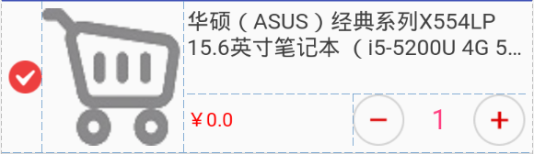

*<?*xml version="1.0" encoding="utf-8"*?>*<**LinearLayout** xmlns:android="http://schemas.android.com/apk/res/android"  
 xmlns:tools="http://schemas.android.com/tools"  
 android:layout_width="match_parent"  
 android:layout_height="wrap_content"  
 android:orientation="vertical">  
  
 <**LinearLayout** android:layout_width="match_parent"  
 android:layout_height="wrap_content"  
 android:orientation="horizontal"  
 android:padding="5dp">  
  
 <**CheckBox** android:id="@+id/cb_gov"  
 android:layout_width="wrap_content"  
 android:layout_height="wrap_content"  
 android:layout_gravity="center_vertical"  
 android:button="@drawable/checkbox_selector"  
 android:checked="true"  
 android:clickable="false" />  
  
 <**ImageView** android:id="@+id/iv_gov"  
 android:layout_width="100dp"  
 android:layout_height="100dp"  
 android:background="@drawable/new_img_loading_1"  
 android:scaleType="fitXY"  
 tools:ignore="ContentDescription"/>  
  
 <**LinearLayout** android:layout_width="match_parent"  
 android:layout_height="match_parent"  
 android:layout_marginLeft="5dp"  
 android:orientation="vertical"  
 tools:ignore="RtlHardcoded">  
  
 <**TextView** android:id="@+id/tv_desc_gov"  
 android:layout_width="wrap_content"  
 android:layout_height="0dp"  
 android:layout_weight="1"  
 android:ellipsize="end"  
 android:lines="2"  
 android:text="华硕（ASUS）经典系列X554LP 15.6英寸笔记本 （i5-5200U 4G 500G R5-M230 1G

独显 蓝牙 Win8.1 黑色）"  
 android:textColor="#404040"  
 android:textSize="16sp"  
 tools:ignore="HardcodedText"/>  
  
 <**LinearLayout** android:layout_width="match_parent"  
 android:layout_height="wrap_content"  
 android:orientation="horizontal">  
  
 <**TextView** android:id="@+id/tv_price_gov"  
 android:layout_width="0dp"  
 android:layout_height="match_parent"  
 android:layout_gravity="right"  
 android:layout_weight="1"  
 android:gravity="center_vertical"  
 android:text="￥0.0"  
 android:textColor="#f00"  
 android:textSize="14sp"  
 tools:ignore="HardcodedText"/>  
  
 <**com.myemcu.myshop.cart.view.AddSubView** android:id="@+id/numberAddSubView"  
 android:layout_width="wrap_content"  
 android:layout_height="wrap_content" />  
  
 </**LinearLayout**>  
  
 </**LinearLayout**>  
  
 </**LinearLayout**>  
  
 <**View** android:layout_width="match_parent"  
 android:layout_height="1dp"  
 android:background="#22000000" />  
  
</**LinearLayout**>

### 计算商品总价

计算从商品页添加的所有商品的总价，重复商品数量要更新显示到加减控件。

#### 向适配器中传入总价控件

adapter = new CartAdapter(context,goodsBeanList,tv_price_total);

#### 数据绑定中，设置商品数量

@Override  
**public void** onBindViewHolder(ViewHolder holder, **int** position) **{**

*// 当item布局写完并在ViewHolder中实例化后就绑定数据  
  
 // 1 根据位置得到对应的Bean对象* GoodsBean goodsBean = **goodsBeanList**.get(position);  
  
 *// 2 设置要显示的item数据* holder.**cb_gov**.setChecked(goodsBean.isChecked());Glide.with(**context**).load(Constants.***BASE_URL_IMAGE***+goodsBean.getFigure()).into(holder.**iv_gov**);holder.**tv_desc_gov**.setText(goodsBean.getName());holder.**tv_price_gov**.setText("￥"+goodsBean.getCover_price()); *// 3 从商品页传来的商品数量* holder.**addSubView_number**.setValue(goodsBean.getNumber()); *// 数量***}**

#### 在构造器中接收并显示总价

**public** CartAdapter(Context context, List<GoodsBean> goodsBeanList, TextView tv_price_total) **{  
  
 this**.**context**=context;  
 **this**.**goodsBeanList**=goodsBeanList;  
  
 **this**.**tv_price_total**=tv_price_total; // 接收总价  
 showTotalPrice(); *// 显示总价***}**

#### 显示商品总价

**private void** showTotalPrice() **{  
 tv_price_total**.setText("合计金额："+getTotalPrice());  
**}**

#### 获取商品总价

**private double** getTotalPrice() **{  
 double** totalPrice = 0; *// 初始化总价* **if** (**goodsBeanList** != **null** && **goodsBeanList**.size()>0) **{  
 for** (**int** i = 0; i < **goodsBeanList**.size() ; i++) **{** GoodsBean goodsBean = **goodsBeanList**.get(i); *// 得到列表中的每一项* **if** (goodsBean.isChecked()) **{** *// 计算选中项(做item时，默认就是选中状态)* totalPrice += Double.valueOf(goodsBean.getNumber()) *

Double.valueOf(goodsBean.getCover_price()); *// 数量* 单价* **}  
 }  
 }  
 return** totalPrice;  
**}**

#### 实现效果(138*1+32*3=234)

